洛阳非煤露天智能综管平台项目方案

目 录
1 技术规格方案 3
1.1 项目背景 3
1.2 支撑平台 3
1.2.1 矿山综管基础平台 3
1.2.2 物联网数据采集平台 17
1.2.3 大数据平台 21
1.3 智能化综管平台 32
1.3.1 整体设计 32
1.3.2 综合门户系统 33
1.3.3 一张图应用 34
1.3.4 调度管理 39
1.3.5 生产集控 42
1.3.6 智能联动 47
1.3.7 安全监测 49
1.3.8 预警中心 57
1.3.9 手机APP 60
1.4 售后及技术支持 61
1.4.1 质量保证及售后服务承诺 61
1.4.2 供货时间要求 61
1.4.3 服务保障措施 62
1.4.4 应急保障措施 63
1.4.5 技术安装调试服务 66
1.4.6 技术培训服务 66

技术规格方案

项目背景
非煤矿智能综合管控平台是智能矿山建设的核心内容，是矿山企业在安全生产环节实现“集中控制、集中管理、信息共享”的平台。它是采用数字化、虚拟化、大数据、物联网、云计算等各类新技术，对矿山生产过程、安全管理环节的大量信息进行存储、表达、挖掘、分析和决策利用，实矿山企业生产过程的实时监视、智能决策、统一管控和资源共享。对矿山安全、高效、 绿色开采以及灾害预测具有重要作用。对提高企业经济效益和核心竞争力具有重要意义。
现根据《河南省非煤矿山智能化建设评估办法(试行)》和《河南省非煤矿山智能化建设标准(试行)》建设要求和规划，以物联网、互联网+ 、大数据、云计算等概念为指导，以非煤矿综合自动化技术、在线数据监测技术、计算机技术、网络技术和采矿专业技术为支撑，充分发掘和利用企业信息资源，以综合管控平台为纽带高度集成各类安全、生产、生产辅助、工业视频、网络通信、经营管理等信息化自动化数据，实现生产安全可视可控、实时监测、定位追溯、调度指挥、预警报警、系统联动、趋势研判、安全防范、决策支持等功能。实现全矿剥排、采装、运输、配矿、调度等所有环节信息融通，把非煤矿建设成一个安全、高效、绿色、智慧的矿山。

支撑平台

矿山综管基础平台

基础框架能力

站点管理
- 可以创建站点，配置站点名称，图标，描述等基本信息，支持修改站点基本信息。
- 可以进行站点编排，编排支持拖动组件进入页面进行编排；可以创建文件夹对站点下的页面进行分组。
- 站点编排好后可以发布站点，发布后在平台租户端首页可见站点图标入口，普通用户可进入使用。
- 在站点不需要时，支持删除站点。

组件资产库
- 可视化组件
- 提供可视化报表开发组件服务，预置常用组件，支撑实现报表开发。
- 支持自定义组件变量：通过定义发送事件和接收事件，使得组件之间形成数据联动，各数据的关联性直接呈现在可视化组件上。
- 支持多种浏览器和分辨率：利用可视化组件编排的页面支持在多种浏览器和分辨率下进行查看。
- 支持多样的可视化组件。
- 搜索筛选类组件：区域筛选、时间筛选、类型筛选、搜索组件、公用参数组件、布尔开关、滑块筛选。
- 饼图：基本饼图、玫瑰图、多维饼图
- 折线图：单轴折线图、双轴多折线图、堆积面积图、X轴共用、散点图
- 柱状图：单轴柱形图、双轴折线柱形图、双轴多柱形多折线、K线图、阶梯瀑布图、甘特图
- 数值：单数值、多值无图标-双排、多值带图标-双排、多值无图标-横排、多值带图标-横排、分组多值带图标、多值组件
- 环形图：分组环形图、环形指标组合图、分组带图标列表
- 指标图表：指标列表图、分组带图标指标图
- 页签：tab页签、灯笼链路页签
- 其他：排行、表格、热图、悬浮文本、跳转组件、关系图、X轴共用、交叉表

2D/3D行业组件
- 提供组件库分类，并且分类可自定义维护。
- 提供分类下的组件清单，组件必须包含煤矿生产流程所需要的主要设备组件。
- 组件必须支持属性可配置，可选择组件的颜色、定义组件的名称、调整组件大小，设置组件所需要的数据，定义组件的数据刷新频率。
- 提供煤矿生产所需要的配套组件，如人员定位组件、视频监控组件、通话组件。人员定位组件能够配置接入矿上的人员定位信息，展示人员名称、岗位、位置。
- 视频监控组件可自由配置选择接入视频点位，展示对应的视频监控信息。通话组件应用后可发起语音、视频通话。
- 场景进行模型库管理，通过从数据湖接入相应设备运行参数，实现数据模型分离和数据模型联动，通过应用模板及组件库管理，快速实现场景维护，降低维护成本、提升交付效率。

页面编排
- 站点的页面编排支持用户自由编排和使用模板进行编排。
- 页面编排支持拖入页面管理模块自带的页头菜单组件，图片组件等基础组件编排及使用应用注册上来的组件编排；支持设置站点属性，增加减少组件层级，支持在页面单个删除或批量删除组件。
- 页面管理模块提供基础组件：资产占位符，页头，容器，iframe,菜单，标签页，页头菜单，垂直线，水平线，图片等。
- 支持站点编排锁定及解锁，避免站点编排好后误操作。
- 站点编排页面支持设置背景色。
- 页头编排支持创建母版页面，引用母版页面，可以将每个页面都需要使用的公共部分放入母版页面，在其他页面引用即可，修改只需要进入母版页面修改，其他引用了母版的页面自动同步。
- 支持页面复制粘贴，搜索页面。
- 支持组件复制粘贴，组件上下左右对齐线提示，组件间间距提示；支持同时选中多个组件，支持多组件间距均分，多组件上下左右自动对齐。
- 支持编排后预览页面。
- 支持组件间共享配置，关联配置，共享参数。
- 支持参数页面，参数页面的组件只在用户使用站点时加载组件参数，不呈现页面。
- 可以设置页面版型，支持全屏版面及中心版面；支持设置页面的默认视图，包括适应页面大小，适应宽度-高度等比，适应宽度-高度不变，实际大小；同时用户在使用站点时也可以根据屏幕大小随时切换视图。
- 编排页面默认宽度为1920，高度为768，支持修改。
- 页面支持缩放，便于查看编排效果。
- 页面支持水印，支持设置水印内容，样式。
- 支持导入导出站点编排文件。

数据服务编排
提供元数据管理以及面向应用的数据查询服务管理及调用能力。
- 数据源管理。
- 支持新增数据源，支持MySQL、PostgreSQL、Hbase等类型的数据库。
- 需填入数据库连接参数，包括编码、地址、端口号、数据库、用户名、密码、数据库类型等。
- 可以通过连接测试进行对填入的数据库连接参数进行测试，检验参数是否正确。
- 数据模型管理
- 物理表模型：以数据库为维度对物理模型进行管理，可以根据业务需要编辑数据库表以及表字段。
- 对象模型：根据业务需要，用户在数据库的物理表中选取部分字段作为对象模型的字段，同时也可以在对象模型新建一些业务需要的扩展字段。
- 数据字典：主要是给对象模型的部分字段做翻译转换使用。
- 系统枚举：为系统配置数据字典，用户不能自主增加，只能系统预设。
- 数据API编排
- API编排：配置API编排为租户提供API接口，API编排支持通过SQL查询语句，设置输入输出参数，实现多维度数据查询展示。
- 函数白名单：需要对系统函数做白名单校验，在白名单的函数才允许在API编排中添加和保存。
- 元数据发布
- 可导出元数据配置信息。
- 可导入元数据配置信息，批量发布升级。
- 可查看和下载元数据导入日志。
- 可根据名称搜索元数据配置，并根据升级需求进行元数据发布。
- 表内数据管理
- 数据维护：根据元数据管理的对象模型配置展示对应物理表的数据，可对数据进行增删改查导出导入等数据维护操作。
- API数据查询：根据元数据管理的API编排输入入参条件查询后展示输出的出参记录，可通过此查询检查API编排的正确性。

三维GIS平台
建立一套完整统一且独立的官地矿透明矿井数字孪生体系，区别以往单纯三维可视化的单一展示功能，将建立全自主的超融合数字孪生描述级，交互级，诊断级应用支撑体系，包括异构要素通用接入、数字孪生框架构建、多维模型构建、多维度多角色交互系统构建、多态势决策信息支撑。
通过虚实交换、虚实对比、虚实融合、虚实反演、闭环控制、正反向数据等过程建立面向集团下属矿井生产作业整个过程的虚实映射方法，提升智能矿井安全，生产运行效率，加强应急响应能力，降低成本。
独立孪生体系平台将具备空间数据模型和数据结构、语义的动态交互技术、以及虚拟场景动态交互的分层设计，完成基于数字孪生的虚拟场景三维可视化交互实现多维生产信息与空间信息的共享联动、智能分析、动态控制等目标。并能够支持未来基于工业互联网的多时空尺度计算模型的构建，包含基于数据的设备及机组驱动、基于统一描述数据模型的大数据计算通用分析、多时空尺度大数据计算耦合机制、基于算法的物理空间，虚拟空间，服务系统的数据融合处理等数字孪生应用拓展。
充分利用物理模型、传感器更新、运行历史等数据，集成多学科、多物理量、多尺度、多概率的仿真过程，在虚拟空间中完成映射，从而反映相对应的实体装备的全生命周期过程。针对集团下属矿井煤矿物理世界的实体对象，在数字化世界中构建完全一致的对应模型，通过数字化的手段对实体对象进行动态仿真、监测、分析。通过大规模全量多源数据整合建立可视化决策系统
形成综合业务融合平台，可视分析，决策支持，从而让数据发挥最大利用价值并产生增值，以最大限度的帮助工作人员实现管理、运营效率最大化，有利促进高质量发展。完成智能矿井，实现传统产业进行改造实现数字化转型，智慧决策，信息体系升级换代的目标。
数透明矿井字孪生平台充分利用物理几何模型、传感器更新、运行历史等数据，集成多学科、多物理量、多尺度、多概率的孪生过程，在虚拟空间中完成映射，从而反映相对应的实体装备的全生命周期过程。或者说数字孪生是实体或逻辑对象在数字空间的全生命周期的动态复制体，可基于丰富的历史和实时数据、先进的算法模型实现对对象状态和行为高保真度的数字化表征和仿真。总结来说，数字孪生技术开发的核心要素其实就是数据、模型以及算法。
本次项目建设的路线遵循基础数据接入→孪生数模构建→综合数据融合——核心业务应用——核心算法注入平台技术开发核心思路，将综合运用感知、计算、建模等信息技术，通过软件定义，对物理空间的事件进行描述展示，进而实现物理空间与数字孪生空间的交互映射。
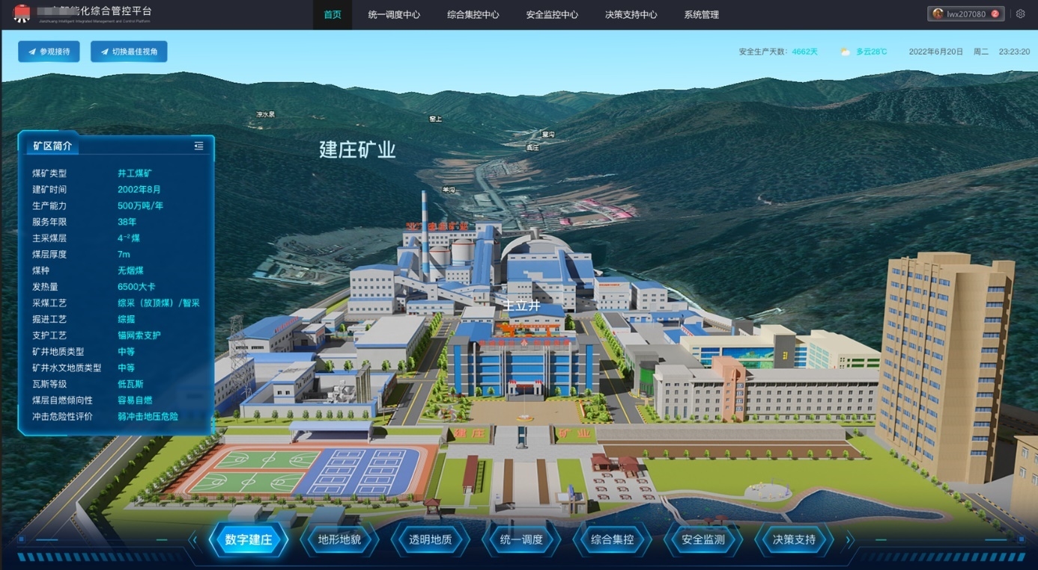
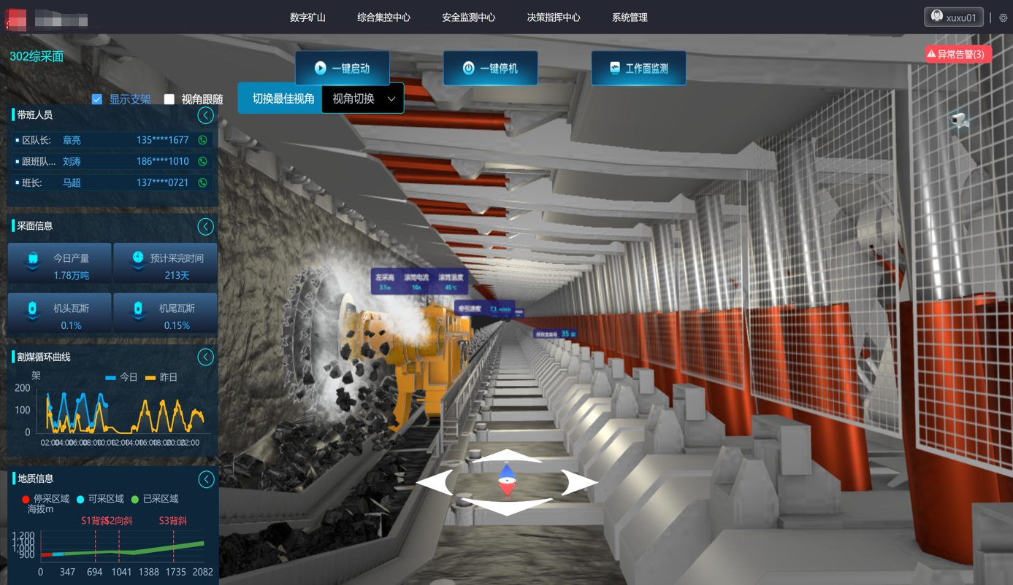

前端展示
（1）总体视图
此模块主要用于展示煤矿总体情况，可直观查看煤矿三维图、带班领导姓名、电话以及坑下、廊道内部总人数和人员车辆异常信息。包含地面工业广场及坑下边坡、工作面、变电所、主要采区三维建模及设备工况信息。
（2）区域
此模块主要显示所有的皮带廊道、采煤工作面、排土场名称，展示当前廊道、采煤工作面和排土场的区域信息和车辆信息。
（3）环境
展示传感器信息和摄像头信息，每个廊道和采煤工作面包含多少传感器和摄像头，以及传感器和摄像头的具体信息。
（4）车辆
显示坑下中的车辆个数，通过搜索栏搜索车辆所在位置。
通过搜索栏输入车辆名称，搜索车辆所在位置，展示车辆具体信息。
（5）系统
在廊道上展示煤流。
选择煤流，在巷道上展示煤流信息
（6）电话
实现快速拨打电话
（7）图层
显示廊道中传感器和摄像头的个数和位置，包含安全检查图层、皮带廊道 图层、视频监控图层、车辆信息图层、机电设备布置图层、煤流图层等。
（8）三维页面视图管理
恢复页面原来的视图和页面变成俯视图。
（9）人员图例
选择特殊工种和带班领导的展示。

GIS引擎
支持交付方式灵活，可通过提供的100+组件模板进行拼装，可以通过零代码或者低代码交付。具备模型及场景文件快速导入的搭建方式，生成各类场景和室内结构。模型库中有煤矿行业常见的场景模型和效果配置，涵盖主要的场景，以及丰富的配套资源，可实现快速配置应用。数据集成方便快捷，支持多种数据接口。
- 地图渲染：支持矢量瓦片和栅格瓦片形式的2D地图渲染。
- 模型渲染：以WebGL方式在浏览器里渲染3D模型，不需要安装插件。支持PBR材质、粒子特效等渲染效果，支持自定义光源。
- 模型加载：支持以LOD（多细节层次）方式加载3D模型，即根据模型在视野中的位置和重要度，决定各个模型渲染的内容，以获得整体高效率的渲染效果。
- 数据加载：支持加载多种类型的数据，包括地形、影像、精细模型、实景模型、地质模型等。
- 三维动画：支持三维动画，提供对于模型节点动画支持和前端生产活动路径动画的能力，满足如活动路径回放、设备动画等业务需求。

三维地质建模引擎
- 多源数据融合：支持多源异构数据融合建模，可融合钻孔勘探、物探、揭露点、地质图等多种类型地质数据构建三维地质模型，提升地质建模精度。
- 支高精度三维建模：持三维地质结构建模，包括全地层三维地质结构建模、标志地层三维地质结构建模、工作面三维地质建模。
- 地质构造建模：支持地质构造高精度建模，包括断层构造、褶曲构造、陷落柱、无煤带、破碎带等。
- 地质属性建模：支持三维地质属性建模，包括煤层厚度、夹矸层数、瓦斯分布等建模。
- 钻孔及积水区建模：支持三维钻孔建模、顶底板面建模、积水区建模。
- 空间量算：支持空间量算，包括角度测量、距离测量、面积量算。
- 可视分析：支持空间可视化分析，包括地质模型的爆炸与合并等分析。

数字孪生编辑能力

核心引擎
数字孪生核心引擎用于快速实现矿井几何模型的输入以及矿井三维场景几何模型的搭建及交互，各类数据动态表现，以及场景与数据的关联动效，是浏览器快速加载的专用三维交互引擎。要求引擎可对外提供服务包括：完善的模型接口文档、二次开发的相关接口文档、二次开发的范本代码。
引擎采用web端渲染,采用WEBGL3D绘图标准，通过HTML脚本本身实现Web交互式三维场景的制作，无需任何浏览器插件支持，利用底层的图形硬件加速功能进行的图形渲染。引擎的系统进行空间操作时，数字世界与现实世界同时会产生映射反馈，而通过传感器设备的支撑，设备发生位置或状态变化时，控制处理单元可以立即进行复杂的运算，将精确的数字世界影像传回产生临场感。
数字孪生核心引擎应用新一代数据可视化手段，使用全景3D视角和虚拟现实技术，支持对接各类大数据业务系统，集成虚拟仿真模型信息，通过可视化技术，将数据按照时间和空间两个维度进行同步呈现，实时全面掌控数据变化态势，完整还原事件场景，帮助矿山管理者观察和分析大数据动态信息，实时掌握信息变化趋势。
数字孪生核心组件
（1）模组库管理
数字孪生模组库管理构建3D可视化界面的所有几何模型，可对智慧矿山进行数字孪生应用场景进行模型库管理，通过对IOT及数据中台的接入，实现数模分离和数模联动；应用模板及组件库管理，极速实现场景维护，降低维护成本、提升交付效率。
（2）综合配置管理
数字孪生综合配置管理，通过该系统配置各个子系统数据使用权限角色使用配置、联动规则，弥补管理人员在多系统联动管理工作的不足，让系统管理更加的高效、准确，从而提升企业管理质量、管理效率。
（3）多维数据监控
支持分布式的数字孪生虚实多维数据监控，用于辅助“核心引擎”进行接入数据的管理，可以针对每一个数据源设定独立的监控规则，并通过告警和趋势变化实现数据驱动“核心引擎”中各种三维模型发生变化和动态效果表现。
（4）数字孪生地理信息辅助
基于数字孪生地理信息辅助，辅助完成矿井地图的建立和设施设备的定位，支持面积测量，距离测量，角度测量及经纬度坐标和空间坐标的相互转化。

孪生模型编排

模型管理
支持三维模型的批量导入、导出。支持单个模型的导入、下载、删除、更新。模型包括：地理化空间数据、三维模型、空间三维模型。
支持多个模型删除，单个模型的更新、下载、删除，模型数据的过滤，对于三维模型数据，可以进行模型预览
数据配置：支持增加配置和查询

模型编排
1、根据模型分类，选择所需要的模型，拖拽采煤机模型至编辑器中间区域，可以添加模型。
2、拖拽环境光照亮编辑区域。
3、拾取模型，在模型位置点击，显示辅助坐标轴，同时对象列表会自动选中该模型，模型属性自动显示。
4、拖动辅助坐标轴可以移动模型，旋转辅助坐标轴可以旋转模型。

场景管理
支持各数字孪生场景的创建、编排、配置、发布、预览。一个场景是一个孪生的一个场面，可单独导出，独立发布，并对接其他系统。场景主要包含创建场景、编排场景、场景配置、场景发布、场景预览等功能。
1、模型库支持：包含模型管理中所有的三维模型，按设备类型进行分类，可直接拖拽对应的模型到场景中，把模型加入场景。
2、地理空间数据支持：地理空间数据包含各种管道、管线、煤矿产业的巷道集、综采面数据等各种地理空间数据，单击某个地理空间数据对其进行配置并加入到场景中。
3、光源支持：可向场景中添加光源，如添加一个或者多个点光源、平行光、环境光、聚光灯等光源来点亮场景。注意添加光源过多可能影响性能。
4、数据面板支持：可以在场景中添加数据面板，展示某些数据信息或提示信息，丰富场景。数据面板支持广告牌样式，平面样式，文本样式，点击弹框样式。
5、特效支持：可在场景中添加飞线、光幕墙等特效。飞线指选取场景中2点，会生成由起点飞向终点的弧线。光幕墙指在场景中选取指定或绘制一段路径，在该路径上可配置光墙特效，可配置光墙颜色，高度等。
6、告警配置支持：可在场景中进行告警配置，当收到后台推送的告警信息后，告警会显示在界面上。
7、孪生体列表显示：三维模型或地理空间数据、光源、数据面板、特效、告警等添加到场景中后，场景编排界面右侧会显示已加入到场景中的孪生体列表。
8、属性栏配置：模型、地理空间数据及光源、数据面板、特效、告警等添加到场景中后，单击孪生体列表，在场景编排界面将显示对应的属性编辑界面。
9、工具栏操作：工具栏在场景编排的时候提供了一些快捷操作，如重置视角，切换视角，锁定原点，第一人称视角，第三人称视角，设置原点，重力感应，碰撞检测，锁定底图，清除模型上编辑坐标轴，重做，移动模型模式，旋转模型模式，复制（单个复制、批量复制）能力，替换模型，删除模型等功能。
10、场景管理：场景编排过程中或编排完成，可保存场景、发布场景。同时可进行UC配置，设置场景的一些基础信息、图层控制信息、漫游配置、组件配置及效果配置，方便预览的时候查看想要的效果。
11、组件配置：组件配置可以对地理坐标、视角控制、工具栏、天空、环境贴图、图标聚合、人车拟合的配置。

数据编排
支持各种管道、管线、运输线、煤矿产业的巷道集、综采面数据等各种地理空间数据编排，相关数据集由模型管理导入。主要包括巷道、综采面、管道、管线、皮带等数据模型编排生成。

光源编排
可向场景中添加光源，包括点光源、平行光、环境光、聚光灯等光源来照亮场景。
1、点光源：点状光源。类似照明弹的效果。可以设置点光源的名称、可见性（是否在场景中可见），点光源位置，光源强度，光源衰减距离及光源颜色。
2、平行光：平行光类似太阳光，光线是平行均匀的。可以调整平行光的照射方向。平行光同样有光源位置，强度，光源颜色。
3、环境光：环境光可给整个场景加上光照，照亮物体。一般都会给场景加上一个环境光。环境光有强度及颜色属性可调节。
4、聚光灯：聚光灯光源类似生活中的探照灯。聚光灯有强度、衰减距离、散射角度、衰减率、光源颜色等属性。

相机视角
1、支持的视角类型：第一人称、第三人称、观察者视角。
2、第一人称视角，可以按住键盘 WASD 进行位置移动，可以体验重力感应和碰撞检测。
3、第三人称视角，可以通过鼠标拖拽、旋转地图。
4、观察者视角（透视视角），可以透视模型内部，如支持巷道透视。

基于GIS的透明化矿山
采用3DGIS技术全面构建煤矿的剥、采、排、运、选配各专业子系统及工业广场建筑仿真模拟系统，基于统一的地理空间数据库设计，确实现从数据处理、数据更新、可视化、空间分析、业务定制等方面的二三维一体化。基于二三维一体化及仿真模拟系统，在三维透明化矿山平台实现生产辅助管理、机电设备精细建模及实时工况数据展示、生产运行系统集成调度、配矿系统分析等功能，实现全矿井“监测、控制、管理”的一体化管控和可视化巡检。
1、基础地质模型可视化表达
实现在透明化矿区中对地层、采场、排土场、采空区地质模型的高精度可视化表达。
2、生产数据可视化
井下重点机电设备精细模型构建并将设备实时工况数据进行关联展示，在虚拟空间中掌握矿井综采产量，掘进进尺数据，配合工业视频实时监控画面实现对生产系统的巡检。
3、安全数据可视化
边坡，粉尘，水文，火灾监测，车辆运输）在gis地质模型中呈现。

空间映射服务
基于三维空间地理信息及三维煤矿场景，依托三维空间分析能力及空间映射交互能力等，结合三维场景特效设计，实现对路径类、分析类、状态类、追踪类、视觉类、工具类等空间映射能力的构建，提升整体三维空间的表达能力，满足于多种现代化矿山业务需求，发挥三维场景能力最大化。

矿山场景数字孪生
将天气及时间的信息融合到数字孪生智能矿山，在数字孪生矿山中实时模拟当前外界的白昼黑夜，阴晴雨雪等天气场景，使技术人员更加身临其境。提供数据接口，可将矿山工业广场空气环境质量监测、风速监测、园区视频监控、停车场、门禁等智能系统融合到数字孪生矿区，实现矿区环境、安保管理的智能化数字孪生体的建设。
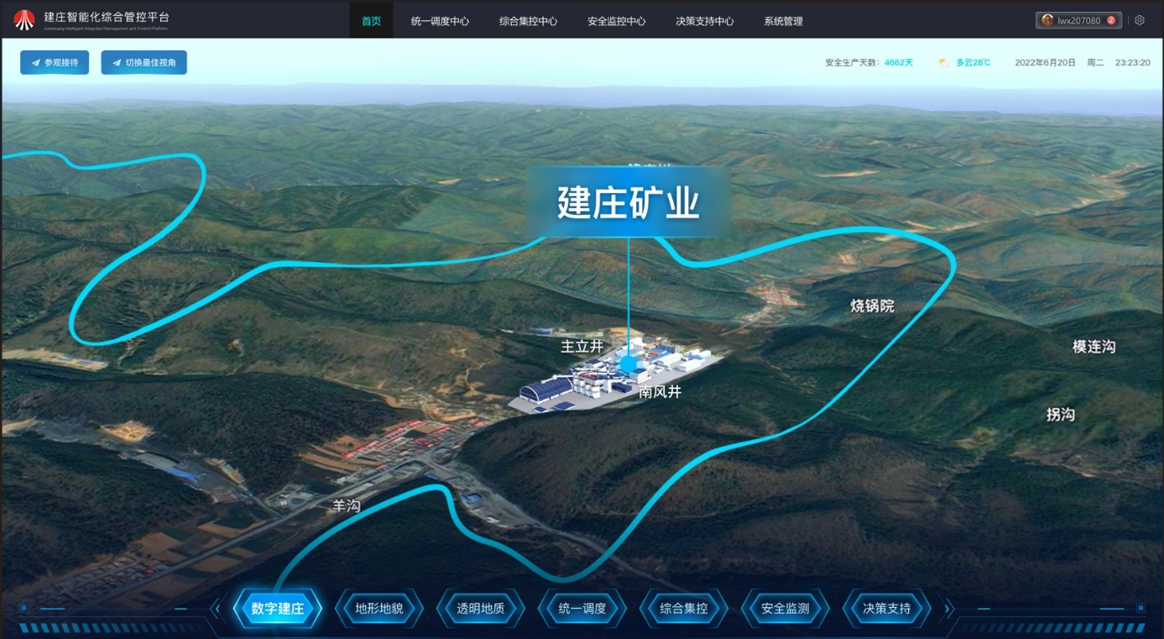

大型设备数字孪生
对自卸车，挖掘机、装载机、水泵、电力、破碎、配矿等设备，关键组成部件进行精细化3D建模，将运行参数、故障诊断信息及设备全生命周期信息与关键部件进行深度绑定融合，动态展示设备运行情况，深度剖析设备状态。
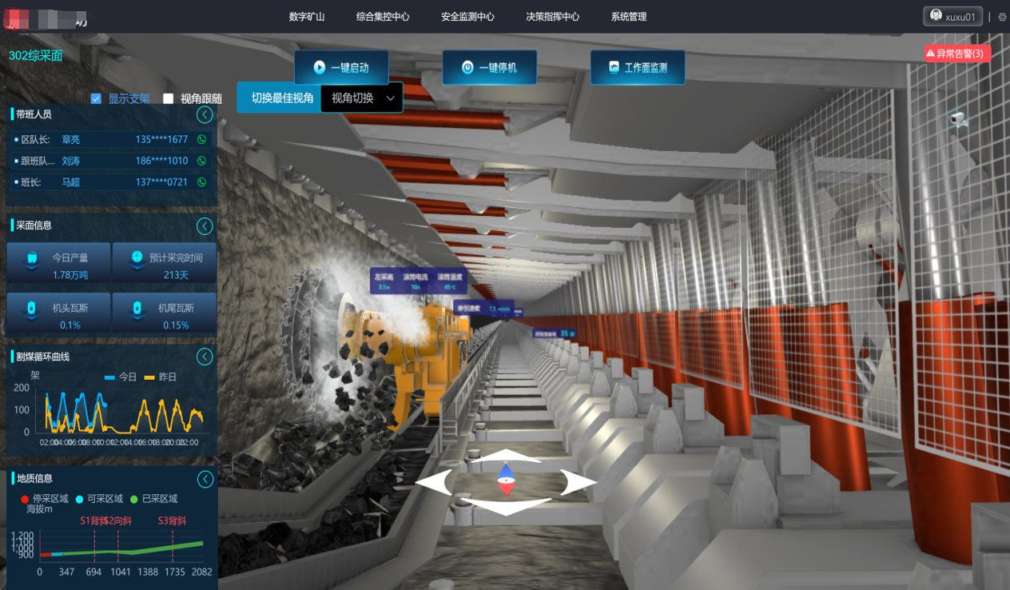
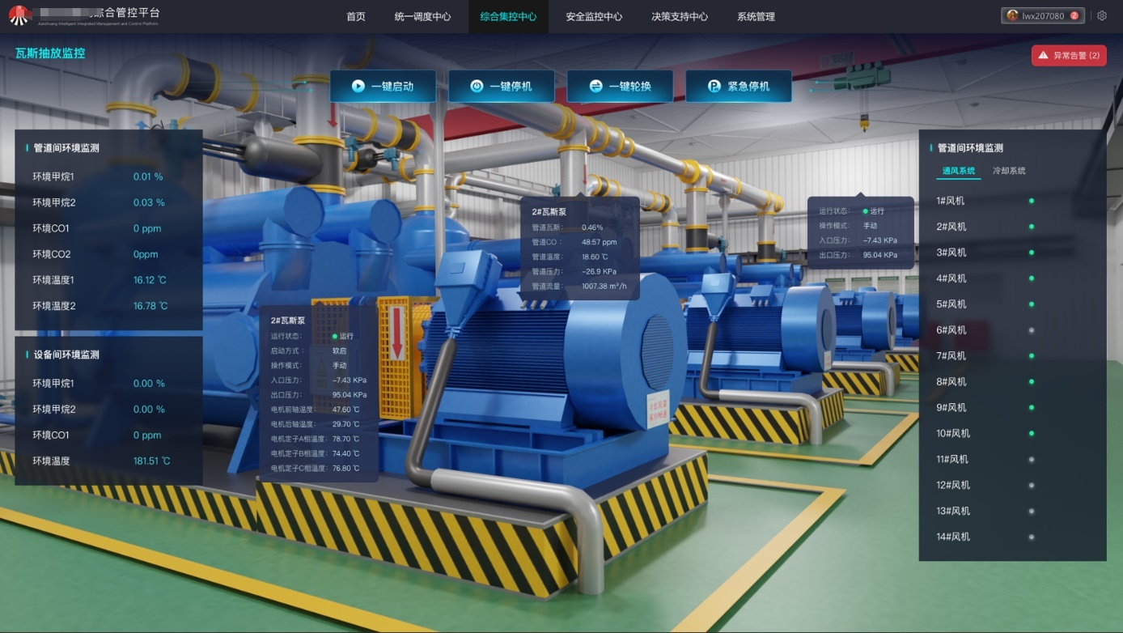

流程引擎

流程编排
提供可视化编排界面，通过拖拽节点库中的节点建立自己的个性化流程，针对节点进行属性配置，轻松完成工作流创建。

流程执行
工作流的执行支持外部数据驱动出发和定时触发，通过支持不同类型的触发方式实现流程的流转。

流程管理
提供管理界面实现对已工作流的查询，可对工作流进行各种操作：发布、取消发布、编辑、删除、查看执行历史。

物联网数据采集平台
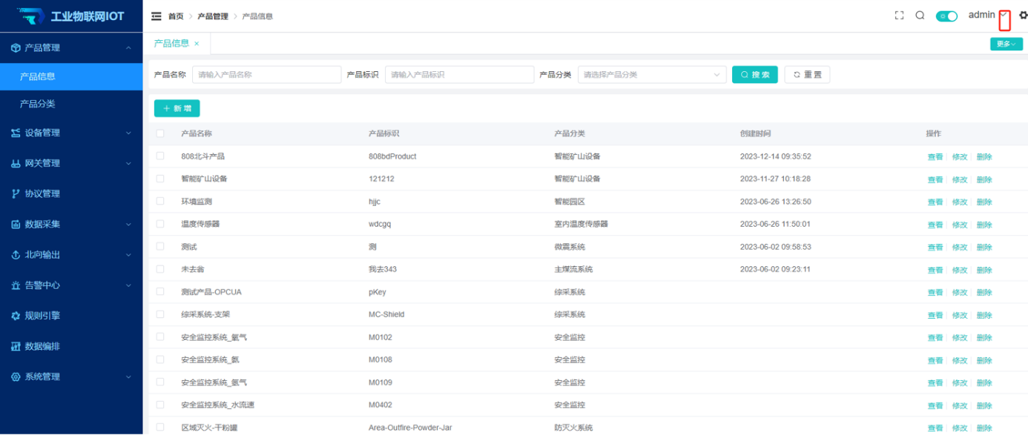

数据采集
基于一体化信息基础设施部署IOT设备与接入服务、IOT边缘数采服务，在IOT边缘数采管理界面，远程部署IOT边缘数采应用。在IOT设备与接入服务管理界面，创建产品和设备模型，按照点位表信息建模，转化为上层业务应用可理解的设备模型。在IOT边缘数采服务管理界面，对不同采集方式、协议驱动进行配置，配置完成后下发到边缘节点。
数据采集模块对接井下各种综采、掘进、一通三防等各生产设备及生产辅助系统，通过数据协议适配，大网数据传输网络，全面采集设备及生产系统数据，统一存储到数据处理平台里面，供上层应用编排平台开发各种综合管控应用。
统一数据采集模块，支持接入常用的PLC、DCS、数据库等产品，如霍尼韦尔、西门子、施耐德、三菱、GE、AB、ABB、欧姆龙等，及常用的智能仪表、变频器等。支持MQTT、HTTP、WebSocket、Modbus TCP/ASCII/RTU、OPC-UA/DA、EtherNet/IP等常用工业数据通讯协议（多余32种），西门子、施耐德、三菱、欧姆龙等专有协议、MySQL、SqlServer等数据库协议。同时，对于生产系统厂家自定义的私有协议，可根据系统厂家提供的协议描述文本，扩展开发相应协议转换模块以实现数据采集。下位机实时数据采集频率≤1秒，振动传感器数据采集频率应能支持采集调度策略，根据工况变化自动适配调整采集频率，时域波形数据采集频率最快能达到≤30秒，特征频谱数据最快能达到≤1秒。
支持多路转发，向不同的数据库以及消息队列推送数据，支持通过标准工控协议向第三方系统提供数据，至少包含KAFAK、MQTT、OPenTSDB、TCP、UDP、主流实时数据库等转发目的地。
支持边缘计算功能，支持常用算法库以及行业算法库，支持AI模型加载，包含但不限于 Trensorflow、XgBoost、ScikitLearn等框架。
数据采集平台把工业网关作为边缘节点进行纳管管理后，远程统一部署数采应用到工业网关上。工业网关实现设备协议解析、数据清洗、设备联动、数据路由转发、离线自治、日志分析管理等能力。对井下各种机电设备接入服务，创建工业设备的产品模型，定义其设备的属性、命令等，在控制台上指定工业网关下添加工业设备，把工业设备作为子设备进行管理，根据不同的设备协议进行配置，支持Modbus、Opcua等工业协议的配置。
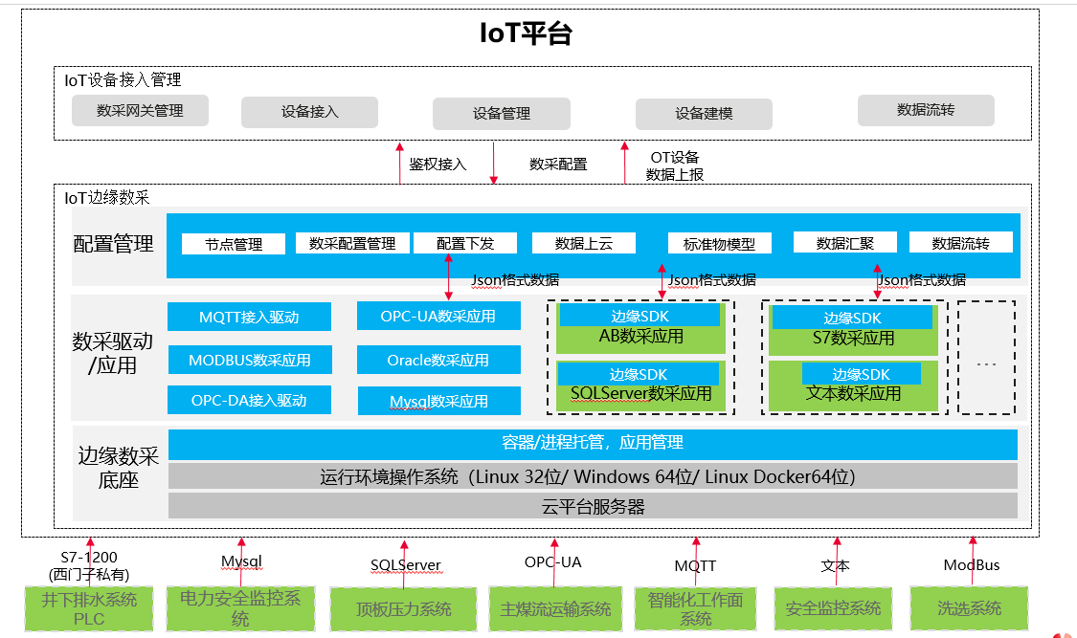
图表 1 IOT数采方案
按照数据采集方式，主要分为PLC采集、数据库采集、中间文件读取、OPC（UA或DA）采集、上位机采集（基于组态软件或者是OPC）、MQTT协议采集。
- ➢数据采集接入
- OT数采平台数据接入管理，将集成子系统涉及的点位数据上报到OT数采平台。可按照配置的上报方式（订阅式：数据变化时立即上报；轮询式：定时拉取上报）完成数据的接入。
- 大数据平台数据接入管理，将数据按要求通过Kafka投递到大数据平台中。可按照配置的上报方式（订阅式：数据变化时立即上报；轮询式：定时拉取上报）完成数据的接入。
- 数据管理
- 指标/监测点管理，管理集成系统需要的指标/监测点，并将指标/监测点数据存入DB。
- OT数采平台对采集接入后的数据支持统一的存储、处理和开放；
- 告警管理
- 告警上报：支持接收智能综采、智能掘进、通风、运输等设备的三方系统告警直接上报，支持推送给上层应用。支持通过Portal进行告警的查看管理。
- 告警分级：根据告警类型、设备类型等维度配置设备告警的告警级别，如重要、次要，一般。
- 告警生成：通过对接入的单指标设置独立的告警阈值门限，达到阈值范围自动生成告警，并且支持告警生成次数和清除次数，减少指标波动带来的告警泛滥；
- 告警合并：相同告警对象如设备、部件、传感器生成的多次告警，会合并成一条告警，并支持在界面查看告警次数。
- 活动告警：对告警对象的告警状态自动标识，通过告警生成规则生成的告警可以在活动告警中查看，清除规则自动清除或者在界面手动清除的告警会从活动告警中移除；
- 历史告警：支持查看通过手动清除或者自动清除的告警；
- 设备管理
- 设备建模：平台支持设备建模功能，用户可以根据业务的需要定制设备模型；针对不同行业、不同类型的终端进行建模和标准化，模型包括设备基本信息和业务信息（包含属性、命令），并提供裸数据到标准模型的编解码转换能力。内置常规设备模型模板，支持自定义模板，具备对模型的增、删、改的能力,支持拖拽式设备建模工具。
- 设备注册：支持设备和网关在平台上进行注册，支持单个和批量操作。支持应用系统调用设备注册接口。
- 状态监控：平台支持对接入平台的终端设备进行实时状态监控，当设备发生异常时平台能够进行报警。
- 设备群组管理：支持设备群组的增、删、改、查，支持对设备群组的批量操作。
- 设备信息维护：平台支持对设备信息的维护。
- 设备参数配置：平台支持对单个和批量终端设备进行参数设置。
- 连接管理：针对被管理的设备连接进行管理。根据设备连接属性（如长连接设备、无连接设备）定义连接的状态：在线、异常、离线。
- 鉴权管理
- 终端接入认证：终端设备接入平台时需要经过注册和认证。
- 接口调用鉴权：调用平台的API时需要经过OAuth 2.0形式安全鉴权。
- 安全异常监控：平台对异常终端设备连接及异常API调用进行监控并生成告警记录。
- 开放API
- 接口方式：以Restful或SDK等方式开放API。
- 设备管理：新增/删除设备，查询/修改设备资料等;
- 设备数据查询：设备实时/历史数据查询，日志数据查询等，接口支持批量设备数据查询。
- 设备数据订阅：订阅设备的状态，数据，事件，指令响应消息等。
- 设备指令下发：设备控制指令下发，参数设置等。
- 消息推送：设备数据/事件推送，设备状态变化通知，指令响应通知等。

异构数据标准化
实时采集非煤矿山安全监控系统、水文监测系统、火灾监测系统、车辆调度、设备监测、粉尘浓度自动监测系统等数据，通过灾害数据统一存储机制进行格式转换，实现矿山多源异构数据的高速、稳定、可靠的采集、处理和存储。

数据标准化采集传输
数据采集负责矿山监测监控类系统、生产执行类系统、经营管理类系统的数据全面场景化接入。其中生产执行类数据来源包括实时数据库、SCADA系统等，均使用OPC协议进行数据共享，监测监控数据的来源为各个监测监控系统实时产生的符合煤矿标准的XML、TXT文件或WebApi接口数据，经营管理类数据以数据库、WebApi、Webservice等进行数据共享。
针对非煤矿业务，数据源管理包括数据库源管理、消息队列数据源管理、FTP数据源管理和OPC数据源管理等四个功能。数据源管理可对数据源进行配置、连接测试、分类存储、检索等。数据库数据源包括Postgres，SQL Server，mysql，oracle，DB2，phoenix（HBase）、Hive等，消息队列数据源包括rabbitmq和Kafka。

数据标准化融合存储
实现对数据库、消息队列、FTP文件、OPC采集数据的汇聚存储。在数据汇聚管理中，可以动态配置数据源、目标数据库表、接入标准、同步方式（增量、全量）、同步周期等，以监听或主动拉取数据的方式采集数据，将数据源的字段自动映射到目标表。同时，还提供数据汇聚的日志，以展示数据采集的时长、状态和失败消息等。数据标准化融合存储模块包括数据库类数据存储、消息队列类数据存储、FTP类数据存储、OPC类数据存储。

大数据平台

大数据服务

数据整理及清洗服务
随着大数据的发展，不断涌现的数据充斥着我们的生活。然而，这些数据并不都是干净的、可用的，需要进行预处理和清洗以提高数据的质量和可靠性。大数据中的数据预处理与清洗技术正是为此而生。
数据预处理是数据分析的重要前提。数据预处理通常包括数据采集、数据验证、数据完整性检测、数据格式化和数据清洗等环节。
- 数据采集
数据采集是指将不同来源和格式的数据进行收集和整合。数据采集方式多种多样，例如云存储、专门的数据收集工具、API 接口等。数据采集的成功与否，会直接影响到后续的数据分析和应用。
- 数据验证
在采集完数据后，需要对数据进行验证。数据验证包括以下三个方面:
- (1)缺失数据验证。数据中有可能出现缺失数据的情况，此时需要验证缺失数据的数量和缺失数据对整个数据变量的影响。
- (2)异常数据值的验证。异常数据值可能会对数据分析的结果造成很大的影响，而且很难在分析过程中发挥作用。因此，需要对数据准确性进行验证。
- (3)重复项的验证。在数据集中有可能出现重复的项，这些重复项可能会影响到分析的结果，需要对其进行验证。
- 数据完整性检测
- 数据完整性检测是通过检测数据的完整性来保证数据质量。数据完整性包括以下两个方面:
- (1)数据字段和数据类型的完整性。即检测数据的单元格中是否都有完整的数据值，并且属于正确的数据类型。
- (2)数据的关系完整性。当数据集合逐渐变得复杂时，数据之间的相互关系会变得越来越重要，如果关联关系被破坏，分析结果就会产生错误。
- 数据格式化
- 数据格式化是通过统一格式来规整数据。格式化可以包括以下内容:
- (1)日期格式化。不同的日期格式可能会对统计结果产生误导，可以将所有的日期格式化为标准的日期格式。
- (2)单位格式化。有的数据可能涉及到不同的单位，需要将所有的数据统一为同一单位。
- (3)清晰度格式化。如果数据集中包括大量的标点符号和空格，可以通过数据格式化去掉这些符号以提高数据清晰度。
- 数据清洗：是指对收集到的数据进行处理、整理和筛选，以消除错误、缺失、重复和不一致等问题，保证数据的质量和准确性。它是数据预处理的重要环节，可以提高数据分析和挖掘的效果。常见的数据清洗任务主要7个方面： 选择子集，列名重命名，删除重复值，缺失值处理，一致化处理，数据排序处理，异常值处理。
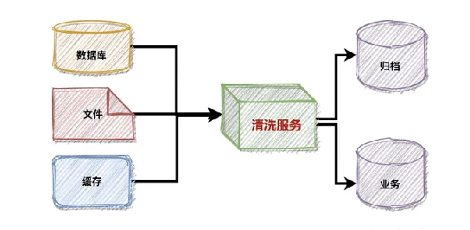
- 业务数据清洗本质上理解起来并不难，即读取待清洗的数据源，经过清洗服务规范化处理后，再把数据放到指定的数据源，核心思想为：
- 读-洗-写入业务库持续服务；
- 读-洗-写入档案数据资产库；
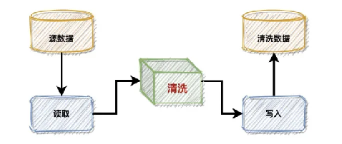
- 通常在数据清洗的服务中，会围绕数据的读-洗-写基本链路来做架构，各个场景本身并没有过于复杂的逻辑：
- 数据源读取两面对两个关键问题之一：适配，不同的存储方式，要开发不同的读取机制；
- 数据库：MySQL、Oracle等；
- 文件型：XML、CSV、Excel等；
- 中间件：Redis、ES索引等；
- 另一个关键问题就是数据读取规则：涉及读取速度，大小，先后等；
- 如果数据文件过大可能要做切割；
- 数据间如果存在时序性，要分先后读取；
- 根据清洗服务处理能力，测评读取大小；
- 如何管理数据在整个清洗链路上的流动规则，需要根据不同服务角色的吞吐量去考量，基本交互逻辑为两个：直调、异步；
- 直调：如果各服务节点处理能力相同，采用直调方式即可，这种方式流程比较简单，并且可以第一时间捕获异常，做相应的补偿处理，但实际上清洗服务要处理的规则非常多，自然要耗时很多；
- 异步：每个服务间做解耦，通过异步的方式推动各个节点服务执行，例如数据读取之后，异步调用清洗服务，当数据清洗完成后，在异步调用数据写入服务，同时通知数据读服务再次读取数据，这样各个服务的资源有释放的空隙，降低服务压力，为了提高效率可以在不同服务做一些预处理，这样的流程设计虽然更合理，但是复杂度偏高。
- 数据的清洗是一个细致且耗费精力的活，要根据不同需求，对服务做持续优化和通用功能的沉淀。
- 数据整理和清洗服务提高数据的可靠性和可用性，使数据能够更好地支持决策和分析。这是数据分析和数据挖掘等工作的基础，对于获取准确的业务洞察和预测具有重要意义。

数据资产管理
提供统一的数据资产目录，对外提供数据资产的可视化，为本矿提供各类数据资产的快速检索、查看、订阅等操作。数据资产的管理包括管理资产目录，并对不同类型的资产进行编目。

数据编排
支持数据集成、批处理、策略编排等大数据处理场景，使业务人员能快速开发自己的大数据应用。支持新建、编辑、复制与删除工程、源码包导入与导出、安装包编译与导出。导出的安装包可在运行环境中安装，并启动执行。流程编排主要是通过拖拽各类算子到画布，配置算子处理逻辑控制数据的处理与流程执行。数据批处理任务可以进行在线调测，抽取算子需要获取模拟数据，在线调测前可上传或生成模拟数据。
应具备开放式、可扩展的智慧矿山内核系统，向下实现各种感知数据的接入，向上为智能管控平台开发提供服务。在统一数据标准的基础上，利用数据标准化统一接入数据平台，兼容各种矿用设备和子系统数据通信协议，实现数据的统一接入、统一存储、统一处理和统一开放。

元数据管理
元数据（Metadata）是描述数据的数据（data about data），它贯穿数据从采集、加工、存储、处理的全过程；元数据管理是元数据的创建、描述、展现、整合以及控制的一整套流程的集合，元数据管理为基于元数据进行数据加工处理和数据的共享提供基础能力；元数据同时也是数据知识的重要来源。
主要具备如下应用场景：
- 具备系统全域模型的导航能力，能够展示模型的基本信息、列属性、关联关系等。
- 具备全局元数据查询功能，可根据元数据的各种不同属性组合查询。
- 支持通过元数据实现数据的全生命周期管理。
- 支持通过元数据支撑数据开发过程定义，实现数据的批式、流式的加工处理。
- 支持通过元数据实现数据质量的规则定义和质量问题分析。
- 支持通过元数据实现数据血缘关系分析，当业务系统数据结构变更时，进行影响性分析。
- 具备标准的数据模型访问接口（RESTful），支持数据开发，数据探索等数据服务的调用。

数据存储及管理服务
- 数据存储是存储计算机系统中信息并保护信息安全的数字存储库。数据存储可以是连接到网络的存储、分布式云存储、物理硬盘驱动器或虚拟存储。它可以存储结构化数据（例如信息表）和非结构化数据（例如电子邮件、图像和视频）。组织可以使用数据存储跨业务部门保留、共享和管理信息。
- 数据存储技术的发展分为以下四个阶段：人工管理阶段、文件系统阶段、数据库阶段、分布式文件系统阶段。
- 数据库可分为：关系型数据库、非关系型数据库
- 分布式文件系统可分为：
- 谷歌开发的分布式文件系统(GFS)：通过网络实现文件在多台机器上的分布式存储。
- Hadoop分布式文件系统(HDFS)：针对GFS的开源实现、供在廉价服务器集群中进行大规模分布式文件存储的能力
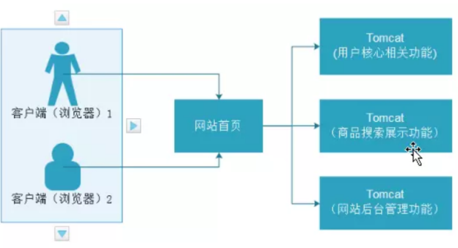
- 传统的项目中，各个业务模块存在于同一系统中，导致系统过于庞大，开发维护困难，无法针对单个模块进行优化以及水平扩展。因此考虑分布式系统：
- 将多台服务器集中在一起，分别实现总体中的不同业务。每台服务器都缺一不可，如果某台服务器故障，则网站部分功能缺失，或导致整体无法运行。因此可大幅度的提高效率、缓解服务器的访问存储压力。
- 数据管理：组织和维护数据资源的一系列活动和措施，以确保数据的准确性、完整性、一致性和可用性。数据管理的目标是使组织能够高效地使用和管理其数据，从而支持业务需求、决策制定和战略规划。

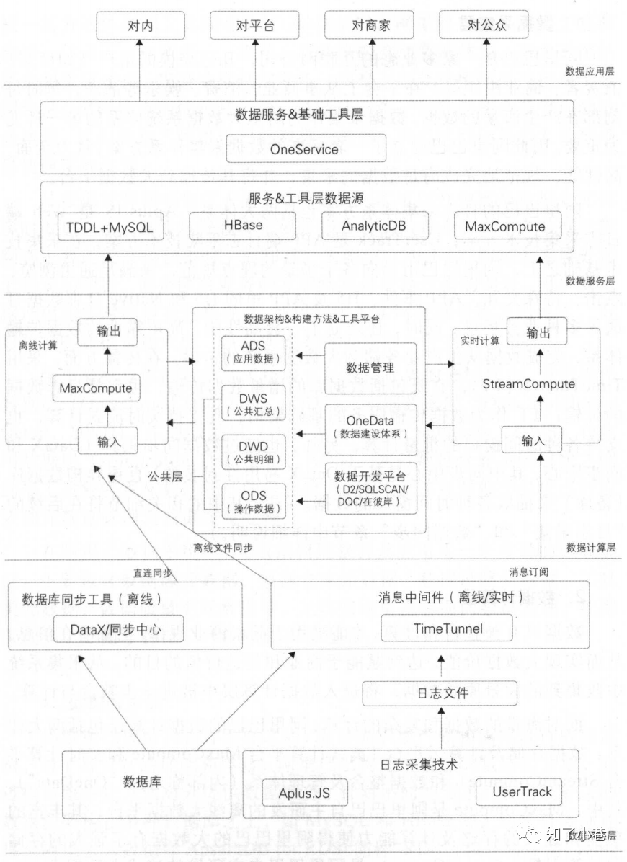
- 数据存储及管理可实现协同监管、信息资源共享、数据管理的基本要求，因此采用数据统一管控技术统一管控数据的全生命周期存储及管理，建设全流程、全生命周期和动态的数据监管，基于统一模型设计、统一程序开发，将数据融入到开发各个环节，实现全流程、全生命周期、动态数据的全面应用，提升跨系统统一调度处理能力，支持跨系统平台、跨数据库调度流 程调度与处理，从而实现以数据为核心，贯穿数据全生命周期的统一数据存储及管理体系。

实时数据存储
基于网络的、高性能的数据库，满足实时的高并发需求。满足每秒交互速度200以上，读取性能毫秒级别。通过实时数仓，可实现环境指标、设备状态等数据的实时监控。

历史数据存储
作为轻量化数据仓库，支持容器化部署，起步资源要求低，能够缓存高频度查询的热数据，提升查询体验。针对查询频次高的小表数据，使用自主可控数据库，既避免技术限制又有更好的查询性能。根据不同的作业场景和业务需求，实现数据入库，并通过数据二次开发后，支撑分析报表的开发，以及历史数据查询需求。

数据共享及服务
- 随着云计算、大数据、物联网等技术兴起，数据朝着多样性、高体量、高速度方向发展，如何将海量数据安全、稳定、高效地数据共享出去成为各企业关注的重点。
- 数据服务共享发布设计主要从数据服务发布、故障告警、数据质量核检、数据服务监控四个层面去考虑。
- 数据服务发布
- 数据服务发布提供两种类型的服务发布：实时服务发布、批量服务发布。
- 实时服务发布：将DB、HBase、File数据发布成实时服务，以RESTful方式提供。
- 批量服务发布：将DB、Hive数据发布成批量服务，以文件方式提供。
- 实时服务发布-微服务架构的实时服务引擎。
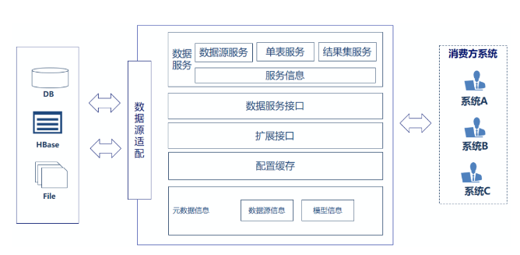
- 实时服务引擎是基于SpringBoot框架实现的微服务架构引擎，支持分布式部署，线性扩展。提供扩展能力，封装内部技术实现细节，提供扩展接口实现对特殊需求的服务发布。
- 支持三种数据类型服务：
- 数据源服务：基于数据资源目录将整个数据源发布服务；
- 单表服务：基于数据资源目录将选定的单表及字段发布成服务；
- 结果集服务：基于数据资源目录将选定的多张表及字段组装形成新的结果集，按自定义的结果集发布成服务。
- 实时服务发布逻辑主要分为几个步骤：
- 选择所要发布的资源；
- 填写所发布服务的基本信息；
- 实时服务引擎根据预先定义的vm模板，动态生成API、controller、service、dao、Model等层的Java代码，编译后发布为RESTful服务，提供Swagger服务描述。
- 批量服务发布引擎
- 批量服发布引擎基于数据流的异步处理模型，可将DB、Hive资源快速生成指定的文件类型服务，主要提供Excel、Csv、Xml三种文件类型。
- 批量服务提供三种访问方式：
- sftp：将文件推送到ftpserver，通过sftp的方式进行下载；
- https：通过https方式下载文件；
- P2P：借助于文件传输工具实现点对点的可靠文件传输。
- 故障告警
- 通过事件的方式按照定义规则进行检查，当满足规则时进行告警，支持以站内信息、邮件、短信方式进行通知。
- 服务引擎告警：对服务引擎CPU、内存指标进行检测，当达到阈值时进行告警；
- 服务状态告警：实时探测服务状态，当服务停止运行及时进行告警通知；
- 服务质量告警：针对服务的访问异常、响应时间进行监控，当访问出现异常或者响应时间达到配置阈值时自动进行告警。
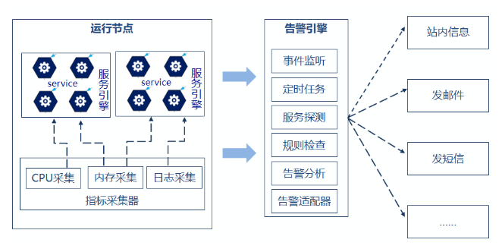
- 数据质量检核
- 在数据服务共享发布整个环节提供对数据资源质量检核能力,在事前、事中、事后进行质量核检，保证数据质量。支持按照自定义规则进行检核。
- 事前：对主外键、时间戳字段、数据类型等进行检查；
- 事中：对非空、重复记录等进行核检；
- 事后：对及时性、一致性等进行核检。
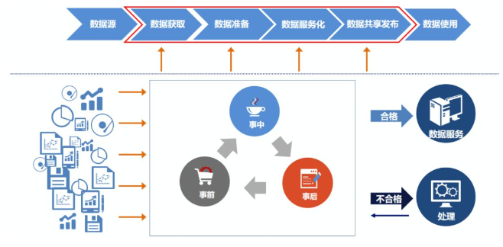
- 数据服务监控
- 数据服务监控主要从异步日志落地、日志读取解析指标、指标存储及故障处理等方面去考虑。
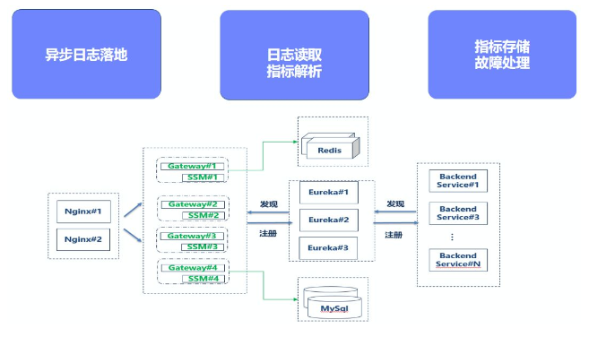
- 在运行环境中日志引擎（SSM）与Gateway一对一部署，通过异步分析Gateway调用日志提供服务调用结果、服务性能、服务调用耗时等指标。

智能化综管平台

整体设计
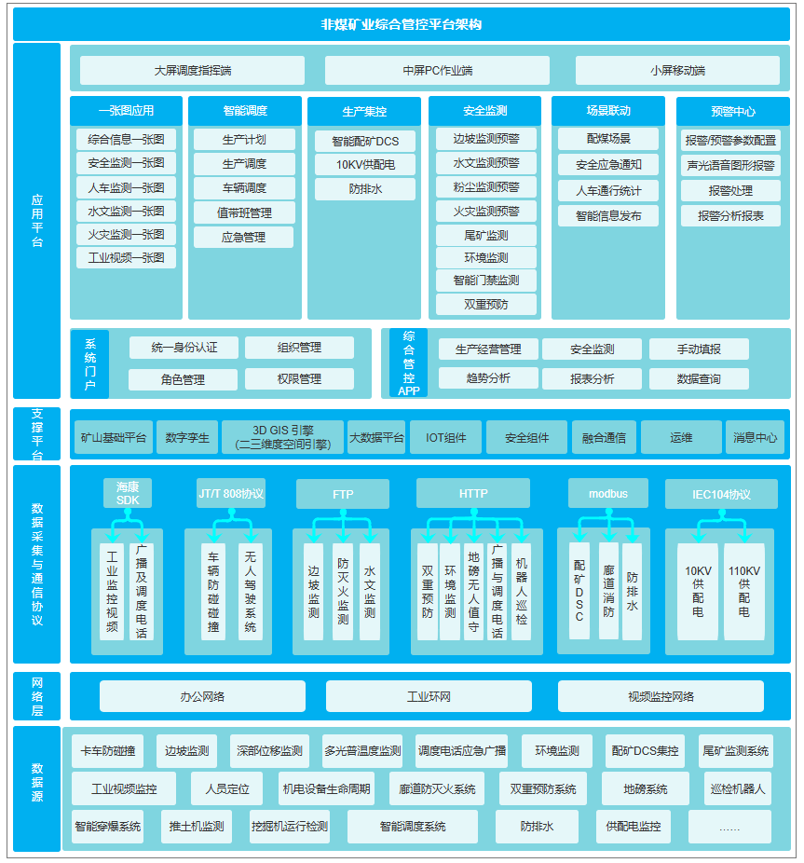
该平台实现露天煤矿各系统接口标准统一，基于一张图的综合监控，集中统一报警，并能对信息进行一站式的联动联查，快速高效的利用信息。并在设备集中监测、综合管控平台数据统一存储、信息一图呈现的基础上，实现智能化综合管控、安全监测、数据分析等功能。
- 建立全矿实时信息的融合载体。涵盖露天采剥、运输、破碎、供电、仓储、装车、供电排水、调度多个系统环节的主要信息，除实时监测数据外，还包括图文资料、工业视频监控等多种形式的信息，且融入通讯系统，实现多业务、多系统融合，平台能够听的见、看的到、调的出，高效管控。
- 信息能够一张图呈现，高度可视化。平台能够由全矿总揽信息到分业务细节，多层次的组织和展现信息，满足用户对大量信息不同层次的利用需求，可跨越子系统和信息来源的天然分割，根据综合性的业务重新组织和加工信息，实现综合监控，也能够按子系统展示和使用信息。信息呈现直观、实时。
- 实现多系统信息联动的一站式操作。接入视频，通讯和相关图文，在图形可视化智能综合管控的基础上，实现信息联动展示和一站式操作。通过对象空间关系和业务逻辑关系，抽取相关联的各类信息到统一的用户界面进行集中批量操作。
- 实现将经营管理类数据汇总呈现，包括煤矿生产计划情况、完成情况、能耗使用情况、库存量、销售量等，可以为经营管理决策提供数据支持。
- 基于实时数据进行智能分析和预警。根据业务内在联系，对实时监测信息进行在线加工分析，协助用户发现和处理问题。包括设备运行状态预警分析，原煤生产和运输完成情况及监测预警等。
- 能够在PC、大屏展示和手机APP移动端使用。开发一体化综合管控平台的手机端APP，支持实时查看全矿综合模块数据，实时了解掌握矿山安全生产状况。可展示矿山安全双控风险点、驾驶人员的驾驶行为、车辆运载数据、设备的指标监测等数据。可接收预警信息（例：边坡，爆破预警），进行预警通知。在手机端可上传检查中遇到的违规行为，进行违规信息的收集、拍照上报、审批处理。

综合门户系统
建立综管平台统一的门户系统，融合智能矿山功能软件模块以及现有的其它软件系统，提供定制化的门户快捷功能。提供统一的用户单点登录入口，提供组织机构信息的维护，支持多级组织架构的统一设置、管理。

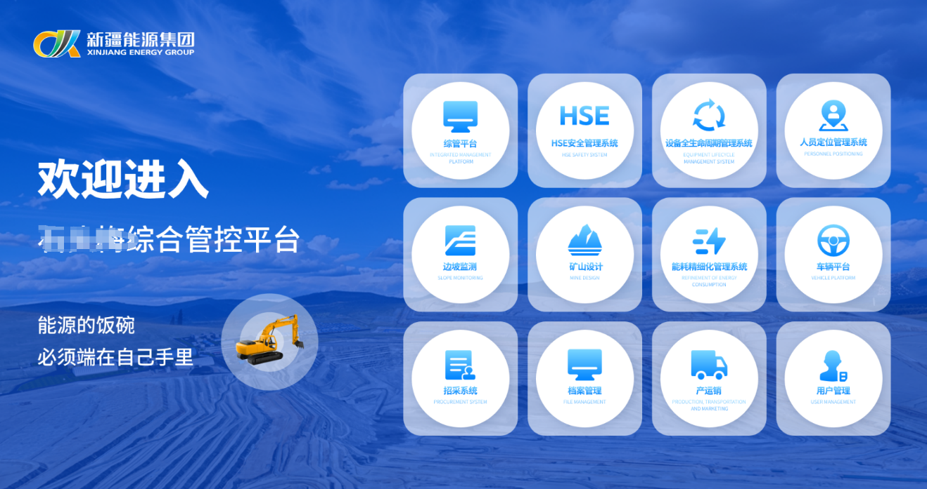
统一门户系统满足矿井各系统的集成、统一认证和单点登录要求，实现煤矿各部门/专业人员、各子系统的权限统一管理和控制。
用户权限由超级管理员统一管理，对不同用户进行分级分层的权限配置，每个用户所看到的门户页面都有不同，同时门户页面可给上级集团公司或其他指定第三方门户页面提供数据和权限接口，方便上层单位和不同权限用户的访问。进入门户页面之后用户也可根据个人喜好设置综合门户、首页导航和快捷菜单。
实现基于统一平台的一站式应用与管理。所有系统都通过门户系统登录，采用单点登录技术进行统一的验证，系统之间切换，不再进行重新登录。

一张图应用
针对官地煤矿物理世界的实体对象，在数字化世界中构建完全一致的对应模型，通过数字化的手段对实体对象进行动态仿真、监测、分析。通过大规模全量多源数据整合建立可视化决策系统。
以驾驶舱的形式展示储量、产量、掘进、销量、综合自动化、值班信息、风险管控、隐患治理和监测监控的综合信息，同时展示安全双控、安全监测等各项态势。
进入GIS图谱后，基于GIS“一张图”展示矿井综合信息、生产管理、安全管理、地测管理、一通三防、机电管理、智慧物联等功能模块。

综合信息一张图
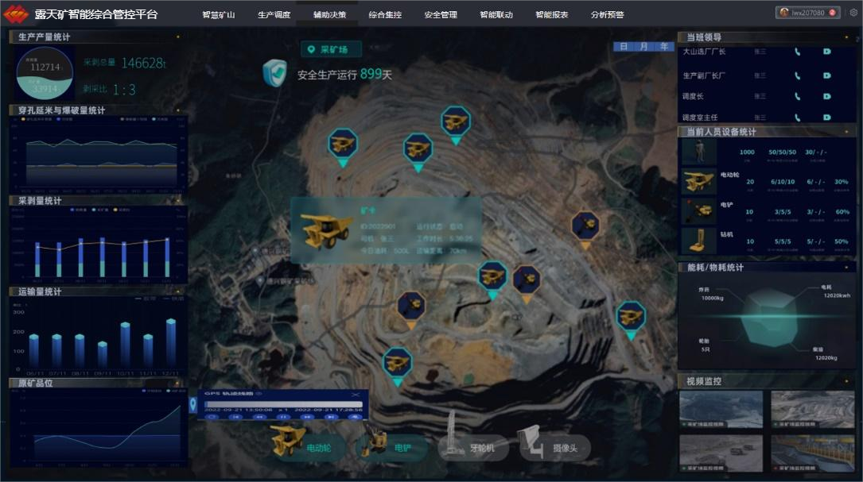
以露天矿“剥离、铲装、运输”的生产全流程为主线，从矿山调度决策辅助的视角提供矿石流概化图，辅助管理人员全面掌控露天矿运行态势，高效辅助决策。
系统提供对露天矿的生产运营概况进行综览，以3D GIS矿山地图以及设备系统三维建模，从露天矿地理区划到不同生产工艺多个维度反映露天矿的生产运作。
综合展示生产工作面的监测监控传感值、视频监控、工作面人员定位、致灾因素警示等分布及数据信息。

资源上图
露天矿综合信息一张图，获取相关作业设备如钻机、电铲、电动轮、视频摄像头等以及环境相关传感器的基础数据、地理信息、运行数据和监测数据，在地图上实时分布作业设备、车辆位置并反映实时作业状态，实现生产管理可视化。
- 1. 系统提供露天矿地图，基于GIS以采剥工作面与工业广场生产系统布置图为底图，可直观了解露天矿的地理风貌。
- 2. 系统提供关键作业设备、车辆及环境相关传感器的上图控制面板，可提供钻机、电铲、电动轮、摄像机上图控制，实现对应设备在地图上实时位置的分布。用户可进行多选操作，按需选择一个或多个设备要素上图。
- 3. 系统对每个上图的设备，提供关键信息冒泡卡片，其中关键设备信息如下：
- （1） 钻机：设备号、运行状态、操作人员、工作时长、今日油耗、今日穿孔岩米数、台阶；
- （2） 电铲：设备号、设备型号、运行状态、操作人员、工作时长、今日油耗、装车数、热值等；
- （3） 电动轮：设备号、运行状态、工作时长、今日油耗、车数；
- （4） 视频摄像头：可点击播放现场视频流。
- （5）环境类传感器：设备编号、运行状态、当前监测值。

生产管理
矿区生产主要涉及系统包括无人驾驶系统、卡车调度系统、车辆管理系统、远程接管系统、主动防碰撞系统、人员精准定位系统、设备全生命周期健康监测系统，以及视频监控系统等。
平台可实现基于矿卡、电铲、推土机、洒水车等的辅助设备无人驾驶协同作业的集中管控。
无人驾驶系统可同时配合远程接管系统、主动防碰撞系统、设备全生命周期健康监测系统、视频监控系统、卡车调度系统、电子围栏管理等进行融合，打造安全可靠的无人驾驶综合调度管理。

车辆安全管理
系统综合展示矿区车辆定位专题数据信息，默认显示非煤矿山所有车辆统计信息，展示煤矿的车辆个数、当前下坑车数，显示当前坑下车数、带班领导、显示车辆集中区域数量，点击车辆定位编号，地图定位至该车辆位置，下方显示车辆静态信息、动态信息、统计信息。
单击车辆设备，可查看设备信息、区域车辆信息实时数据，并可按时间汇总各时段车辆数量。包括车辆实时定位监控、车辆位置及轨迹回放、超速报警统计、驾驶员行为分析及驾驶行为考核、车辆违规统计、驾驶员违规视频或图片调阅、设备故障报警等功能。
实时监控车辆的运行状态，针对不安全行为（超速、疲劳驾驶、不系安全带）进行及时告警和跟踪。

卡车智能调度
通过对接卡调系统，系统可实现对卡车、电铲等设备的位置及工作状态的实时跟踪、判断、显示，跟踪调度卡车运行，及时准确地掌握矿山的生产运行情况。
支持基于GPS定位、北斗定位、GIS地理信息应用等技术的电子围栏功能集成，实现在GIS地图上的电子围栏显示和告警。
融合矿山通信网络，点击车辆可直接联系到车辆驾驶员或相关负责人。

无人驾驶
提供与无人驾驶系统进行集成，实现基于3DGIS的虚拟矿区环境的车辆位置展示和工况跟踪。可视化呈现有人驾驶车辆，车辆与驾驶员直接绑定关系；无人驾驶车辆，与负责人绑定关系；车辆工况数据，包括油压、轮胎、发动机等数据集成和监控；每日车、铲、辅助设备的编组及工作量统计。

人员定位
基于3D GIS的人员定位集成，将人员定位信息综合展示到GIS地图上，实施显示人员当前状态和位置，与生产、安全、监控、设备等系统综合进行生产和安全调度。

融合通信
结合矿区的各种通信系统，支持平台根据管理需求，或当矿区出现设备异常和其他异常时，能够快速调动相应的通信设备与目标建立通信连接。
结合3DGIS的位置信息，点击相关区域可随时调看通信设备所在位置，当出现必要情况时可通过通信设施快速实现基于视频、语音、广播等通信手段。
调度中心基于井下采掘生产作业等核心业务流，梳理典型决策流需要的关键数据，在所有智能子系统数据的基础上，抽取对作业流有指导价值的关键数据，呈现工作面人员定位、监测监控传感值、视频监控、环境、隐蔽致灾因素、风险隐患、事件预警等分布及数据信息，结合井下作业面、巷道的地理化分布、联动的呈现预警事件、视频监控、定位数据、广播数据，获取实时的井下信息，综合展示井下各类信息并协助管理团队完成调度任务，提升调度效率。
各子系统具备相关数据分析、查询、统计功能，实现子系统间的报警联动。可以以下功能：
（1）实时展示矿井生产信息，包括产量、进尺、设备运行监测信息，生产环境信息。
（2）实时展示矿井作业场景定位信息，如作业人员、作业设备、监测传感器实时定位信息；
（3）实时展示矿井生产监测监控信息，如采煤机，刮板机，液压支架，乳化泵站，转载机，破碎机，给煤机，掘进机，锚杆钻车等设备运行的状态，温度，电流，转速，浓度等监测信息。
（4）实时展示矿井作业场景视频监控，可与位置信息绑定在仿真场景下打开观看实时视频，并结合视频AI智能识别异常事件；
（5）提供融合通讯能力，如视频、语音、广播等内容，可根据事件发生情况提供与位置、视频对应的通讯能力。确保管理者或总调度工作人员能从全局及时发现并高效协调解决问题。
（6）实时展示隐蔽致灾因素警示分布，支持规则库事件预警，矿井监测作业场景触发规则模型后主动按预警级别层层上报直至预警处理，实时展示预警信息（预警等级，预警位置，预警因素，预警状态，等待处理时长）并提供警趋势分析和预测分析。

视频监控
基于3D GIS地图，融合集成视频监控点位，在任意生产区域上可以调看实时监控画面，配合其他调度系统完成工作调度。

安全监测一张图
系统综合展示安全监测专题数据信息、火灾监测系统、粉尘在线监测系统、人员定位、电子围栏、AI视频监控、雷达边坡监测、GNSS边坡监测，以GIS方式可视化。
结合GIS地图，显示矿山所有传感器统计信息，展示煤矿的传感器数量、监测量程种类、异常数量，点击传感器编号，地图定位至该传感器位置，下方显示传感器静态信息、动态信息、统计信息。
单击安全监测传感器或设备，能够展示该传感器的设备信息、实时数据曲线，并可按时间、空间维度对单个设备历史数据进行汇总分析。
在实现人、机、环的协同管控的基础上，实现系统各环节的协同。多设备联动控制的基础上，结合车辆定位、安全监测、工业视频、自动化系统的数据，提高系统安全性。如通过安全监测烟雾传感器、皮带温度、皮带烟雾传感器等多系统多传感器数据进行相互校验，采集设备故障诊断系统信息，集成现场异常故障，并建立报警推送机制。

人车监测一张图
矿区的卡车、挖掘机、装载机/电铲、推土机、洒水车、其他设备、人员精准定位等所有生产和安全设备及设施，均纳入综合监控范围。
边坡预警系统、车辆安全辅助系统、电子围栏、视频监控以及基于AI能力衍生的视屏监控智能分析能力，当监控异常数据出现，或人员违规行为，自动化设备异常行为出现时，平台通过监控大屏实时进行告警，高亮显示异常数据和行为出现的位置、设备、人员等，并驱动后续管理调度流程。通知相关部门和人员启动必要措施。
集成接入矿山人员定位系统，对入各区域人员进行实时管理，能自动精确统计人员区域分布，为正常的生产调度、事故救援提供依据。

调度管理

生产管理
生产管理模块实现生产业务数据的采集、汇总、报表统计、分析计算，为生产管理人员提供完整、准确的生产数据支持。包括生产信息管理、生产计划管理、采区剥离排土接替管理等模块。
- 生产信息管理
支持矿山、煤层、采面等关系配置，提供基本信息录入功能，包括矿山的基本信息、开采信息、生产单位信息等，支持在线填报当前工作面任务完成情况。支持调度人员对基础信息进行修改、导出、删除、筛选、搜索等操作。
- 生产计划管理
实现对年度、月度采煤、排土、钻孔、爆破、运输、仓储量、图形化展示等生产计划的管理，查询分析等功能。
- 生产接替计划
实现生产接替年度、月度计划的编排和查询分析功能。支持生产计划的管理功能，用户可对生产计划进行查看、修改、删除。
支持监控当前生产作业进度，当相关工作接续计划即将到完成或出现接续问题时，提供生产接续提醒功能。

车辆管理
综合管理包括卡车防碰撞管理、车辆运输、帮助提升矿山管理水平，达到非煤矿工作的本质安全型管理。
- 主要包括疲劳驾驶管理、车辆管理台账、车辆主要安全设备、车辆安全距离管理、车辆主要制动管理和保养记录。
- 疲劳驾驶管理
- 通过对接卡车防碰撞系统获取相关数据，支持疲劳驾驶统计及记录，点击司机或车辆可查询其疲劳驾驶违规次数。
- 车辆管理台账
- 提供车辆管理台账，包括车辆的基本信息、行驶记录、维修记录等，方便对车辆进行跟踪和管理。
- 车辆主要安全设备
- 记录各车辆的安全设备，如防碰撞传感器、倒车雷达等，统计其基本信息及维修信息，帮助及时检测设备是否正常工作，确保车辆的安全性。
- 车辆安全距离管理
- 通过车辆之间的距离监测，提醒驾驶员保持安全距离，避免追尾事故的发生。
- 车辆主要制动管理
- 记录车辆的制动系统检测状态，包括制动片磨损程度、制动液的浓度等，帮助管理人员及时提醒驾驶员维修或更换制动系统，确保制动安全。
- 保养记录
记录车辆的保养情况，包括更换机油、检查轮胎等，提醒驾驶员按时进行保养，确保车辆的正常运行。

调度管理
通过表格、图形、视频等多种数据形式，展示煤矿生产调度、安全监测、生产运行监控等信息，应包含调度值班、调度日报、调度台账等业务管理功能，全面反映煤矿生产、安全、经营状况，协同调度指挥。
- 调度值班管理
值班管理：实现矿领导值班设置、排班及展示功能。
值班记事：实现矿值班人员对每日生产情况的填报及展示。
带班管理：实现矿带班领导设置、排班及展示功能。
- 调度日报管理
实现矿端调度日报填报及矿端日报展示：包括生产情况日报、重点工程日报。支持日报的编辑、导出、推送、查看等操作。
- 调度台账管理
实现对煤矿日调度台账等调度文档信息的管理。支持台账信息管理功能，包括编辑、导出、筛选、查看等操作。
- 报表管理
实现数据的填报，自动生成早调汇报、产量月计划、生产影响情况等报表，支持各类报表的编辑、导出、筛选、查看等操作。

应急调度
应急管理一张图主要应用于矿山生产安全隐患发生、灾害发生前的预案编制及灾害发生后的救援处置，纵向横向整合各类应急资源，可视化呈现应急救援关键指标，运用各类可视化图表对各项指标统计分析，包括应急值守，重点区域，逃生路线，应急广播，应急通讯，应急物资等，打造平战结合模式，充分发挥数据价值，平时模拟演练，提高人员抗灾意识，一旦发生事故灾害，各级各部门可以快速定位风险源、防护目标、救援力量和保障力量，为第一时间调集就近专业力量投入救援提供了保障，全方位保障矿区安全。

应急救援管理
①应急队伍管理
实现对专业应急救援队伍和兼职应急救援队伍日常的管理。
②应急物资与装备
实现对矿井地面与井下应急救援物资库内物资装备的管理。
③应急预案管理
实现综合应急救援预案、专项应急救援预案、现场处置预案的在线管理。

避灾路线规划
系统支持灾害事故选点后，通过设定目标点位或进口为终点进行智能避灾路线规划。启动避灾路线智能规划任务后，结合定时采集的井下各主要工作地点人员定位信息，生成最优避灾路线并在调度大屏、电脑显示屏、APP等显示终端上展示。

生产集控

矿区生产工作面
通过3D GIS地图展现挖机、推土机、矿卡作业车辆的实时定位信息，并对车辆设备进行三维建模，综合展现设备信息和工况数据。
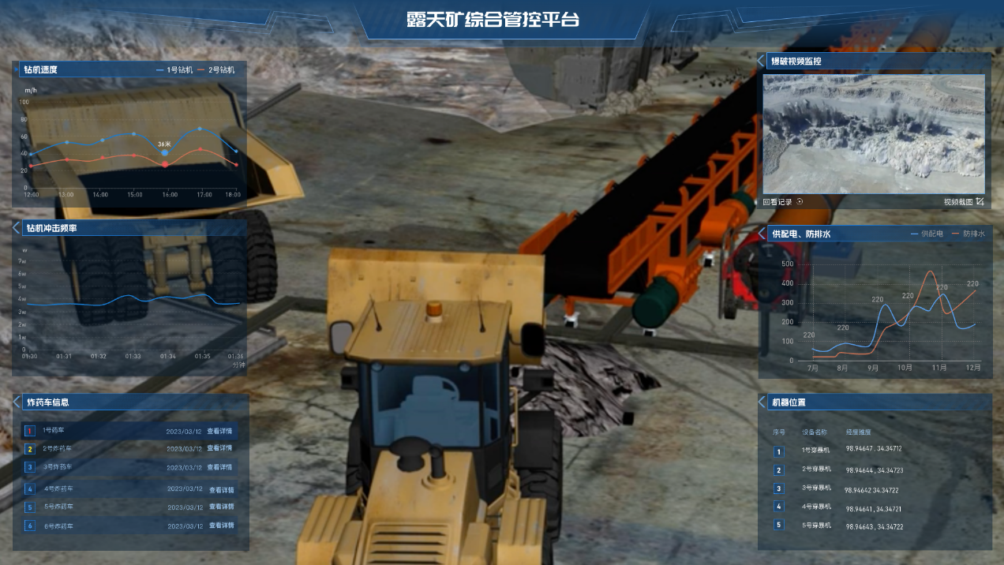
- 车辆建模
对矿区生产工作面挖掘机、推土机、矿卡等三维模型，并通过3D GIS地图接入车辆的实时位置信息，在系统中可支持展示车辆位置，运行状态、车辆关键工况数据，驾驶模式（人工驾驶，无人驾驶），驾驶员信息。
- 异常告警
当车辆发生告警时，在地图场景中自动生成可视化的高亮告警信息，可快捷点击查看告警详情，针对高级别告警支持直接自动弹出告警信息。当告警数据恢复正常时，自动撤销告警，完成告警闭环。
- 实时监测
综合展示挖机、推土机、矿卡的位置及运行工况，支持独立界面下钻展现包括车辆编号、车辆型号、运行状态、工作时长、驾驶员、当前速度、以及告警信息。
- 视频监控接入
接入车辆外部及内部视频监控资源，实现立体画面监视，支持视频截图、回看记录场景的变化情况。
- 数据可视化分析
主界面两侧提供图表展现车辆状态的实时数据，包括车辆运行状态、运行时长、行进速度，为工作实时追踪提供实时数据依据。

配矿集控
接入非煤露天矿的采煤矿系统，采用计算机技术高效处理大量的配矿数据，实现从炮孔坐标、品位录入到展点、绘图、分析、计算、块段划分、制定配矿方案、调整配矿方案、打印配矿指令等全部业务处理。
爆区块段划分可以以单个炮孔为单位，这样就可以最大限度地提高配矿精度，消除了采用平均品位带来的误差，为配矿管理提供精确、及时、可靠的依据。
露天采场配矿的工作内容主要包括以下几个方面：
1）炮孔及岩粉化验数据库的创建；
2）爆区炮孔品位级别划分；
3）根据各控制指标计算出各区段矿石量、平均品位、供矿量等；
4）提供矿石岩粉质检记录；
5）配矿规则及管理；
6）配矿智能算法，结合实时生产数据（如开采面变化、设备故障）更新配矿方案；

岩粉质检记录
建立质检数据库，关联采样位置、时间、检测值，支持历史追溯。超标报警（如硫含量超限），触发复检或调整配矿方案。质检数据与配矿模型实时同步，确保输入数据准确性。

配矿规则及管理
1）优先级规则：
- 品位均衡优先于成本控制（如铁矿石TFe需稳定在62%±1%）。
- 高硫矿石与低硫矿石按比例混合（如硫含量≤0.05%）。
2）动态规则：
- 雨季优先选择干燥区域矿石，减少运输延误。
- 设备故障时自动切换备用采区。
3）合规性管理
- 环保规则：尾矿重金属含量需符合国家标准（如GB 18598）。
- 安全规则：放射性矿石单独处理，禁止混入常规流程

电力监控系统
电力监控系统是在供电子系统的建设内容基础之上，在综合管控平台上通过管理和矿山工业互联网，实现供电系统和设备的在线参数 监测、远程操作控制、实时事故报警、数据统计分析、运行安全保护、用电计量管理以及远程操控等内容。
依据系统工艺流程制作工控组态界面，实时监测高爆开关、低压馈电开关的回路电流、电压、功率因数、电量，及高、低回路运行、保护器运行状态等参数。实时/历史查询功率因数、电度、断路器状态、保护装置动作信号数据。
构建地面及坑下变电站三维模型，接入矿山10KV/35KV电力监控系统，实时展示电力监测工况数据。
（1）供配电孪生映射
提供以组态图的方式进行供电系统展示设计，实现对地面及坑下变电站的标记及信息监测，支持呈现各变电所电路图并接入主要监测数据和设备参数信息，支持各自配电站的能耗分析。当配电设备发生告警时，在场景中生成告警提示，用户可点击查看详细的告警信息。
（2）实时供电状态、环境监视功能
综管平台实时显示并监测开关设备的运行情况，在一个界面上按顺序排列同时显示各个变电所的每一台开关的运行情况，用户通过操作可以直观的观察到设备的实时电压、工作电流及开关分合闸状态等电力参数；
可对各个变电所的开关进行实时数据分析，用动态直方图表示各开关的电压变化、电流变化情况；
通过监控主站连接矿用摄像仪，实现对各个变电所的视频监控，并可将视频信息在服务器上录像，以供随时回放。
（3）预警报警功能
能动态的显示越限、故障报警，工作人员可随时掌握电网运行状态，发生越限、故障时，系统能发出声音报警，同时在报警信息窗口显示其报警类型、报警状态、报警时间等，并可通过选配组件实现语音报警。
（4）远程控制功能
地面监控中心站通过监控网络对井上、井下变电所和设备的远程控制操作，实现井上、井下设备和供电系统无人值守，集中控制；
获得授权的人员可通过监控网络对供电系统的配电装置实现远程停送电操作。并可在不同地点的控制中心实现控制和显示功能。
（5）视频监控
支持接入地面及坑下变电站相关的视频监控资源，实现远程画面监视，支持回看记录场景变化情况，用户可随时对视频画面进行截图保存，实现实时取证
（6）查询功能
可分时段对监控设备进行故障记录查询，用表格形式列出需查询时间段的所有报警记录，包括报警设备、报警参数、报警时间、报警类型、报警内容及值班员等；
可对各个监控开关的历史数据按时段进行查询，用曲线表示，如电压曲线、电流曲线、负荷曲线等。

防排水监控系统
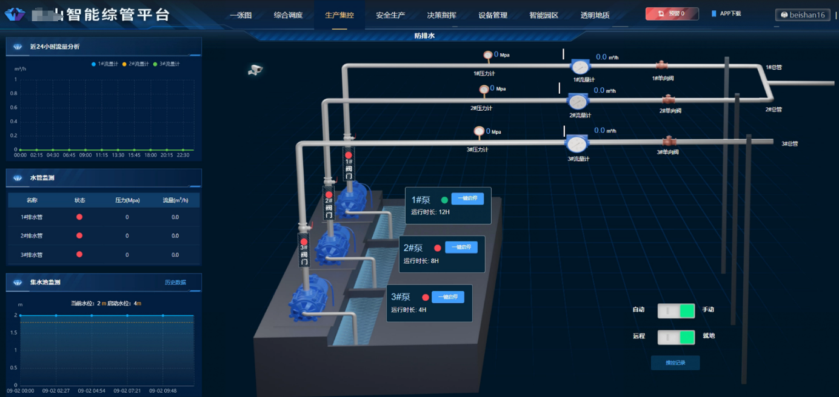
接入采场防排水系统数据，对管道中水流流速、流量、累计流量等信息进行采集，支持流量历史数据查询，以列表和数据曲线的形式清晰直观地展示矿山当前水泵状态、控制模式、流量数据，实现对排水系统排水信息的实时监控、远程启动和停止系统等功能。
基于实际场景的水泵房建模，呈现设备基础信息以及监控参数，包括水泵房设备运行台数、设备编号、设备状态、水泵状态、水泵正压、水泵负压、水泵电压、水泵电流、水泵振幅、水泵温度、电机振幅、温度、电流以及运行时长等；对水泵管路流量、压力、储水箱水位趋势等重要指标进行趋势统计分析；支持分析展示矿坑水处理相关数据，如水质是否达标。
联合三维场景中模拟的水泵设备运行，可实现远程操作水泵机启停。以及远程控制阀门、水泵等设备。
- 智能联动
结合告警事件，支持系统联动功能，实现温度异常联动启动加热或制冷设备、管道压力异常时自动停机放水、储水箱水位低自动补水高位自动停止补水等。
- 视频监控接入
结合视频监控摄像头，借助实际的视频画面，使管理者可以清楚明了的看到水泵房实际的情况。
- 数据统计分析
通过对水泵能耗的统计分析，并按各水泵型号进行对比分析，不仅可以监测水泵能耗是否异常，还能为节约能耗提供数据支持。

其它重大机电设备
支持对其它重大设备进行三维建模，比如破碎机、振动筛、转载机、皮带运输机，水泵，挖掘机等建模。接入煤矿用机电设备振动温度监测系统数据，直观展示相应工况运行数据及机电设备振动、温度监测数据。
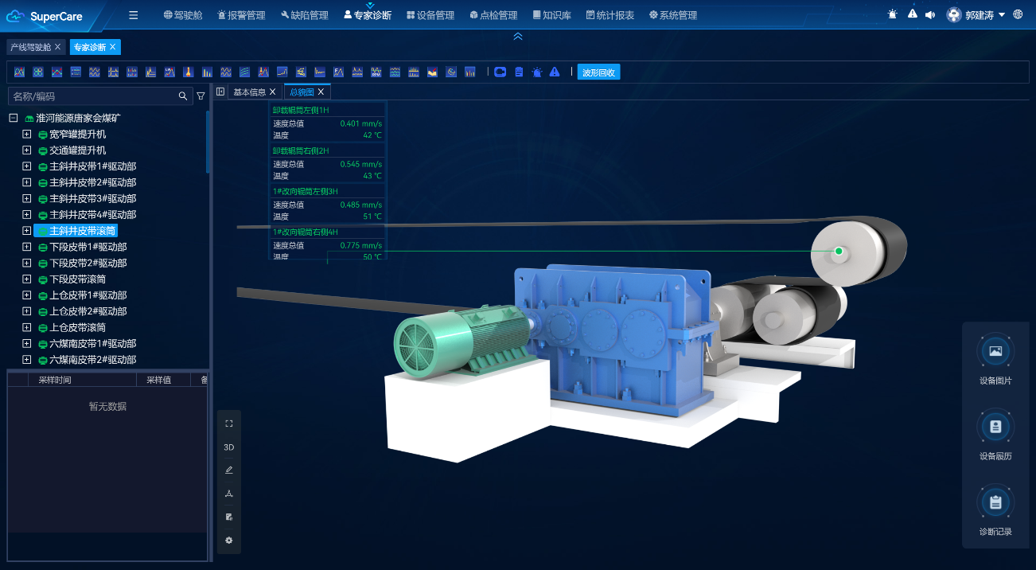

智能联动
综合集控集成局扇风机停机报警、瓦斯报警联动、人员定位、应急广播、电话、视频设备故障联动、水仓水位超限联动、皮带堆煤联动的智能管理和联动功能。

设备故障联动
在煤矿生产过程中设备发生故障，根据故障设备的不同，联动其他系统（应急广播系统、视频监控系统），迅速通知设备运维人员、使其尽快了解事故详情并解除报警。
主要联动内容：
1）联动设备所在位置的应急广播，通知相关人员进行维修。
2）通过系统报警通知跳转自动调取设备附近位置的视频监控信息。

水仓水位超限联动
平台实时获取水仓水位监测数据，当发生水位超限报警时，通过设定联动配置逻辑，报警信号可触发其他系统（应急广播系统、灾害综合防治系统、视频监控系统），在第一时间通知运维人员和安全管理人员，同时在平台中展示现场实时信息，为指挥调度工作提供依据。
主要联动内容：
1）联动水仓位置附近的应急广播，通知维修人员进行维修、工作人员撤离。
2）通过系统报警通知跳转自动调取水仓位置附近的视频监控信息。
3）联动灾害综合防治系统，启动应急预案，并通过井下LED信息牌、指示灯等，指示所在区域人员撤离。

皮带堆煤联动
通过皮带故障报警配置功能，将应急广播系统、视频监控系统作为联动输出平台。当发生皮带故障报警时，皮带报警消息在系统中自动显示。
主要联动内容：
1）联动皮带位置附近的应急广播，通知维修人员进行维修。
2）通过系统报警通知跳转自动调取皮带位置附近的视频监控信息。

报警联动控制

预警语音播报
当安全监测（超限、断电等）、人员定位（超员、超时等）发生报警时，系统右下角会弹出报警信息，同时系统通过语音播报监测报警信息，报警内容包括：报警传感器安装位置、测点类型、报警时间。水文预警，矿压预警同安全监测预警。
矿井GIS图谱上自动显示预警位置并闪烁，单击闪烁图标可显示预警信息，预警分级处理流程节点。

应急广播联动
系统提供安全监测测点、人员定位基站、与广播终终端、井下区域的配置功能。
（1）自动播报报警
当安全监测、人员定位发生报警时，系统自动会将报警信息发送到相应配置的广播终端进行播报，报警内容包括对报警测点的安装位置、测点类型、报警值。
后续可对报警进行分级，级别高的报警向应急广播推送。
（2）手动播报通知
广播终端信息列表中选择某一广播进行手动发送人工输入的内容，并可设置目标类型、播放次数、播放优先级、音量大小。其中目标类型既可本广播终端，也可为该终端所属区域（即区域下所有广播终端）。
（3）定点广播通知
在矿井GIS图谱中，可通过点击图中广播终端（同时可通过图谱左侧列表寻找并定位某个广播终端），可点击当前的广播终端向井下发送广播信息。

人员定位通知
安全监测等系统传感器信息绑定相应的人员定位系统。当井下传感器发生报警时，系统自动根据人员定位区域分站发送报警指令，所在区域范围内的人员，通过人员定位卡收到“滴滴滴”的报警声音，提示尽快撤离当前分站区域。

联动单兵设备
预警信息可推送至井下单兵装备，根据单兵设备条件，播报预警信息。

安全监测
以非煤矿山风险为核心，集成环境监测、人员定位、智能工业视频、设备在线监测与故障诊断数据、风险分级管控与隐患排查治理系统，实现全方位、有效落地的灾害综合防治，结合透明化矿坑进行位置定位，实现多元灾害治理措施上图，需明确灾害治理预警人工纠偏流程，进行分级推送。
应具备对瓦斯、水、火、边坡、粉尘、人员位置等数据的全方位感知，实现精准感知、分级报警、应急联动，并与生产执行系统实现业务协同。具备设备、环境、人员感知监测信息标准化功能，实现同时序下多系统参量综合模态化监测报警、非机理模型的预测预警、安全管理细分预判。安全集中监视应根据煤矿瓦斯、水、火、边坡、粉尘等五大环境灾害监测数据，实现风险数据的精准感知、异常预警及联动处置。

灾害分析一张图

灾害综合分析
集成各类灾害监测系统数据、智能双重预防信息管理数据、不安全行为数据、生产系统执行数据等，按照人、机、环、管四要素构建风险指标体系，形成单因素风险、多因素融合风险评价模型，实现灾害、生产、管理多源异构数据相关性分析。发现目前存在的安全风险和问题，诊断推理风险与问题发生的原因及可采取的处理措施，根据历史和现实数据对未来的安全生产形势进行预判和预警，实现矿井安全生产的动态诊断。为灾害治理、采掘循环、生产辅助决策提供支撑。

安全状态评估
结合安全监测数据及矿井灾害预警预测情况，对煤矿灾害大数据进行深度挖掘与融合，建立安全评价指标体系，构建灾害安全评估模型，实现综合安全态势评估，各灾害安全态势评估，重点区域安全态势评估。帮助管理人员判识灾害预兆、评估治理措施是否合理、评价施工是否达标，为灾害防治及生产安全提供保障。结合多维度数据对各矿井进行综合评估打分，提升矿井灾害治理水平。
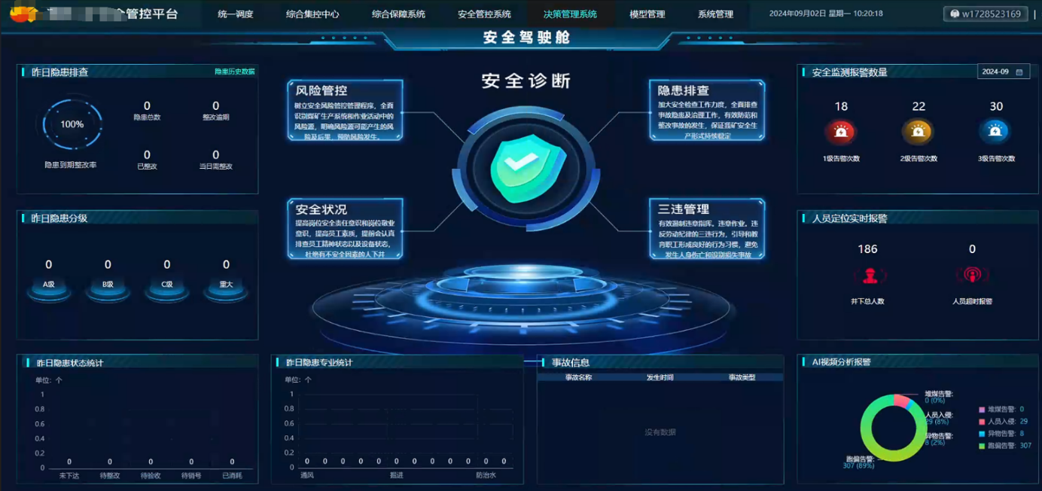

集成“双控”系统
集成双重预防系统数据，以数据看板一张图的方式实现矿山安全的动态融合监视，直观反应矿山真实风险及隐患分布及治理情况。为安全分析，治理提供数据支撑及联动交互。
实时查看煤矿风险及隐患关键指标、各风险点分布及风险实时状态、各隐患分布及实时状态，实时掌握风险隐患处理态势。当风险状态发生变化时，进行风险高亮显示，并根据风险分级管控职责，以消息、语音等方式进行信息提醒。主要功能包括：
（1）以数据看板方式，展示风险管理关键指标、风险清单、风险实时监测数据、安全分级管控数据，根据风险分级管控职责，实现风险融合监视及分级管控。
（2）以风险/隐患点的坐标地理位置，系统自动标注煤矿各风险/隐患位置分布。
（4）以蓝、黄、橙、红四色图动态展示各风险态势。
（5）以数据看板方式，展示隐患分布及隐患治理进度。
（6）可通过点击风险查询风险详细信息，包括危险因素、风险描述、风险类别和等级、风险管控措施、风险管控责任、历史风险变化记录及变化原因，风险安全确认记录与关联风险信息（风险基础信息、风险监测数据及视频点）等。

边坡监测预警
接入边坡预警系统滑坡预警信息，联动视频监控系统，平台支持自动与采场大倍数摄像头关联，自动弹出与边坡关联的监控画面、显示报警区域。
系统应实现在地理信息系统应力分析基础上，融合边坡监测系统数据，结合边坡事故记录，建立边坡事故发生机理的预警模型，能够实现边坡事故的在线预警。
能够综合统计全部边坡监测传感器信息，展示监测信息图表、报警信息、测点信息等。实时信息包括监测信息图表、传感器基本信息、数值变动趋势图，统计信息包括测点数量、传感器数量、报警次数，报警信息包括柱形图及明细表。
支持对边坡检测点位进行管理，实时监测边坡坡体水平位移、垂直位移、边坡深部水平位移、地表裂缝、地下水、渗水与降雨量、锚索预应力、钢锚管预应力、锚杆拉力、土体分层沉降等，支持按照不同时间维度呈现监测指标的变化情况。
对边坡检测相关设备进行列表化管理，点击具体点位，可分类显示设备ID、检测数值、设备状态等基本信息。
支持边坡告警统计分析，支持对告警发生次数进行月度统计，根据告警级别、事件类型、发生区域等维度对告警进行分组统计展示，同时支持根据指定时间区间对历史告警数据进行查阅和趋势变化分析，通过趋势分析帮助管理人员及时感知告警态势，提高管理水平。

水文监测预警
系统应实现针对主要含水层的矿坑上下水文智能动态观测系统，进行动态观测和水害的预测预警分析，进而建立分级预警模型，数据接入智能灾害综合防治系统。
能够综合统计降雨量、涌水量、排水量、含水层等信息，展示监测图、采集点信息、报警信息等。图表信息包括降雨量监测图、涌水量监测图、排水量监测图、突水系数监测图，统计信息包括降雨量、涌水量、排水量、超限报警次数，报警信息包括报警时间、地点、类型。
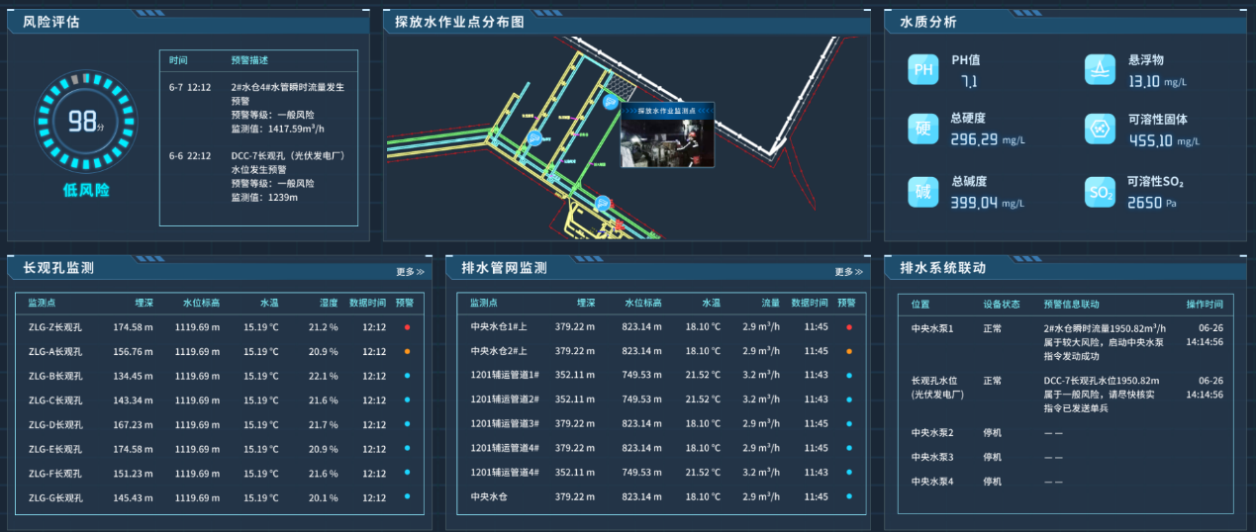

粉尘监测预警
系统支持采集采、剥工作面和煤流运输系统的粉尘监控系统、粉尘降尘控制系统。将测点名称、地点、状态、参数（粉尘浓度、温度、风速）、预警等级和操作项等数据进行实时展示，实现监测数据的实时分析。根据粉尘浓度，温度阈值监测预警。并将上预警结果，推送至相关责任人员及联动预警附近应急广播，播报喊话。
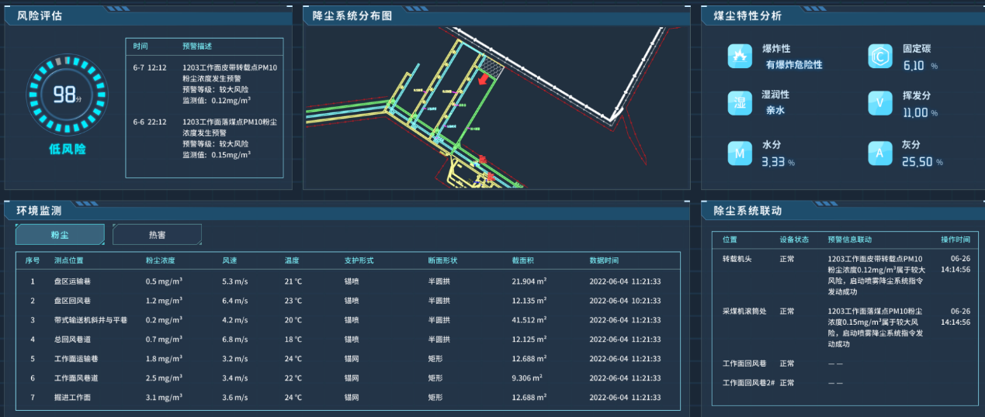

火灾监测预警
（1）能够接入多光谱测温监测、煤层自然发火监测系统，针对采场煤层等区域，发生火灾告警时，平台将自动弹出于告警相关的摄像头视频画面。实现对坑下的实时监测、数据分析及上传，根据火灾系数、温度和变化趋势进行分析预警。
（2）能够接入消防系统，实现信息传递和交换，当烟雾、温度传感器发生告警时，平台将自动弹出与传感器相关联的摄像头视频画面，对消防系统的各装置进行联动，对火灾采取措施，消除危险。
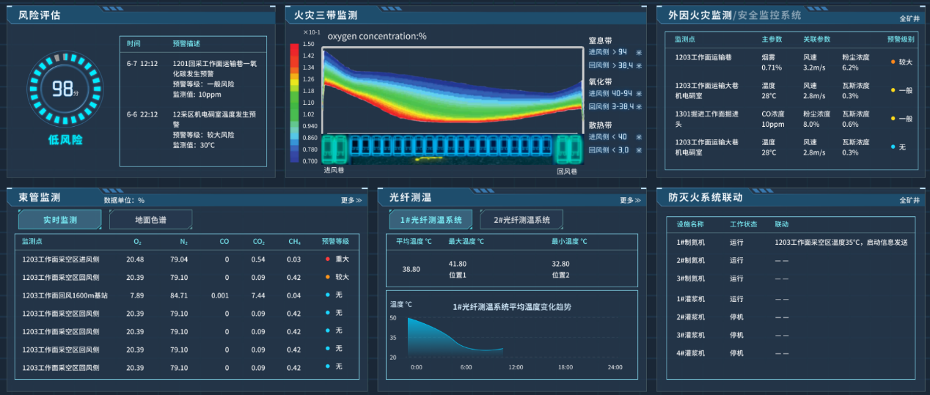

采空区监测预警
接入采空区雷达边坡监测，GNSS位移监测，深部位移监测，环境监测等监测预警系统，时刻呈现采空区监测数据及预警数据，联动视频监控系统，平台支持自动与采场大倍数摄像头关联，自动弹出与边坡关联的监控画面、显示报警区域。
支持对边坡检测点位进行管理，实时监测边坡坡体水平位移、垂直位移、边坡深部水平位移、地表裂缝、地下水、渗水与降雨量、土体分层沉降等，支持按照不同时间维度呈现监测指标的变化情况。
对边坡检测相关设备进行列表化管理，点击具体点位，可分类显示设备ID、检测数值、设备状态等基本信息。
支持边坡告警统计分析，支持对告警发生次数进行月度统计，根据告警级别、事件类型、发生区域等维度对告警进行分组统计展示，同时支持根据指定时间区间对历史告警数据进行查阅和趋势变化分析，通过趋势分析帮助管理人员及时感知告警态势，提高管理水平。

电子围栏系统
通过设置电子地理围栏，实现生活区、采场区、卸载排土场、边坡重点监测区域、无人驾驶封闭道路区域、水源、变电站、停车场、修理厂等区域类型设置。支持设置电子围栏的进/出区域报警类型及有效时间段，在此期间违反区域管理要求时，将触发系统平台报警。当有告警产生时，告警信息以弹窗形式进行在综合管控平台中对调度人员提示，并由调度人员核查确认。

智能电子门禁
接入智能门禁设备。通过在平台端人员基础信息中录入人脸照片，可联动人脸识别终端和人行通道闸，通过对人员的入场三级安全教育培训是否合格、酒精检测是否通过、岗前培训是否合格、证件是否过期信息进行验证，当全部检测完成给出输出信号控制闸机，控制门禁是否开启。
1)智能培训
人脸识别系统检测到人员面部信息后，与从业人员培训系统进行联动，确认是否进行入场三级安全教育培训/岗前培训认证，管控平台返回验证信息与人员信息，若验证失败，则在平台进行告警并记录，同时发送指令给门禁设备禁止通行；若在验证成功，则开启门禁设备。
2)人员证件验证
人脸识别系统检测到人员面部信息后，与从业人员培训系统进行联动，管控平台确认人员证件信息以及过期时间，管控平台返回验证信息与人员信息，若证件无效，则在平台进行告警并记录，同时发送指令给门禁设备禁止通行；若证件有效，则开启门禁设备。若证件在到期提醒预警时间内时，可以通过语音播报，提醒证件什么时间到期。
3)车辆出入验证
支持车牌验证检测，根据车辆登记及车辆出入管理制度，可形式自动抬杆放行。并记录车辆出入信息。

环境监测
实现环境监测数据的采集、解析、处理以及展示功能， 需要基于 GIS 技术，在矿山地图上的对应监测位置展示环境监测的数据。
基于云计算的物联网综合管控云服务平台。平台可适配于各种物联网应用系统，实时监控管理接入设备的状态与运行情况，并对设备进行远程操作，通过云平台对接物联网设备做到精确感知、精准操作、精细管理，提供稳定、可靠、低成本维护的一站式云端物联网平台。

数据监控
环境监测系统通过对现场温度、湿度、光照、风向、风速、PM2.5、气压等参数的数据采集，将参数数据远传至物联网云平台，实现现场各个设备的数据实时监测，如果数据超限可以给相关的工作人员发送短信或是微信报警提醒，做到提前预警，避免造成不必要的损失，实现在远程就能值守现场设备。
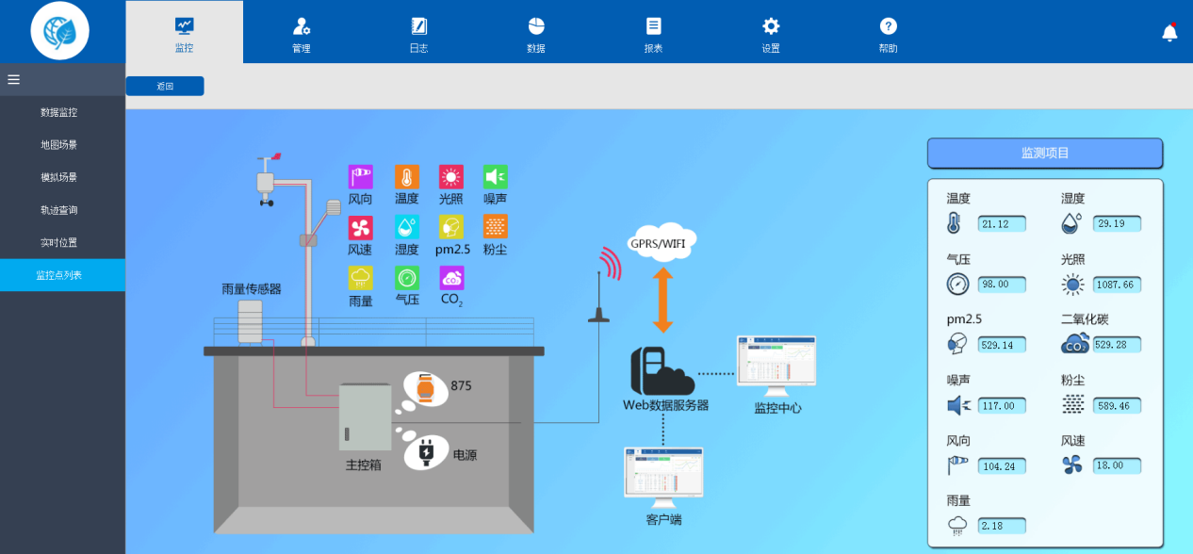

数据分析
系统提供数据统计分析功能，实现历史数据可追溯，显示被测环境中的各参数变化，能够进行多个参数的曲线对比。能够使用曲线、饼图、柱状图等进行数据进行各项参数的最大值、最小值、平均值等分析。
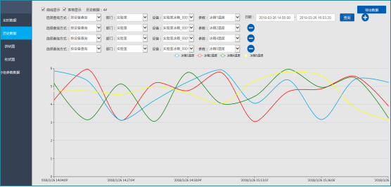
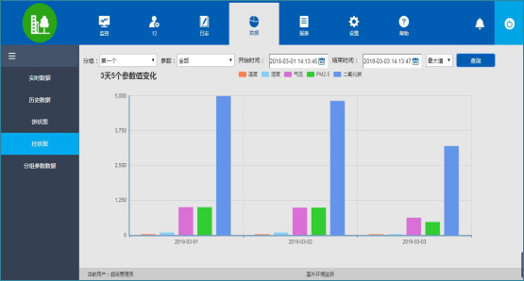

GIS可视化
基于 GIS 技术，在矿山地图上展示对应监测位置及环境监测的数据。

双重预防

安全风险分级管控
建立风险点台账，对风险点信息进行定义，包括风险等级、风险点名称、风险类型、场所/作业/设备、操作步骤、风险描述、事故类型、管控措施、管控层级、责任部门、 责任人、巡查人等。风险点可关联其所在区域的风险点四色地图，以便查看风险点具体位置。风险清单支持增加、删除、编辑、查询等操作。发现新的风险点，系统支持及时更新风险清单。此外，系统可自动提醒定期组织排查工作，定期更新风险清单，比如，规定每月底集中排查一次，系统可自动提前提醒。风险管理包含风险点清单管理、风险评估、风险信息统计。
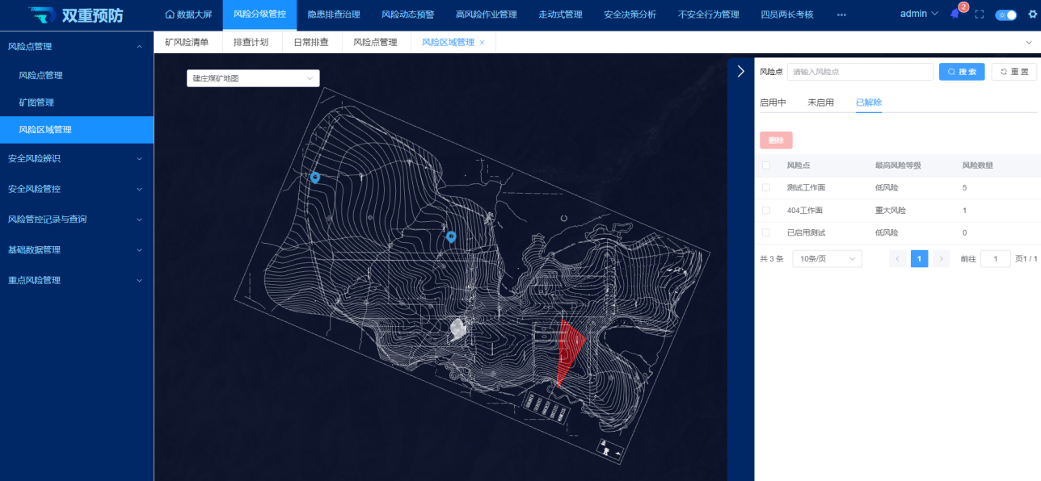

隐患排查治理
通过对发现的隐患进行隐患辨识、登记上报，对录入的隐患信息进行在线跟踪、整改、复查、销号等流程进行监控管理，同时应支持隐患类型、危害程度、查出类型、隐患级别等信息的动态查询管理，根据安全管理系统中隐患排查治理记录，在矿区地图上绘制风险区域，显示风险地点及简要风险情况实现煤矿安全管理的信息化，满足全员参与、全过程、全方位安全管理。
隐患治理流程包括：隐患信息确认、下发隐患整改指令、实施隐患治理、治理情况反馈、验收、核销等环节。安环部门收到隐患上报信息后，会去现场核实，确认为隐患后，将隐患名称、存在位置、不符合状况、隐患等级、治理期限、治理措施和应急处置方案等信息在系统中进行登记和发布，并制定隐患整改指令书下发给责任单位，对隐患整改责任单位、措施建议、完成期限等提出要求。
隐患存在单位对隐患治理完成后，在系统中申请验收，验收通过后隐患状态由待验收更改为已完成。隐患核销并自动归档，可在已完成治理记录中按条件进行查询。
统计分析实现安全风险和隐患的多维度统计分析，自动生成报表，包括但不限于：隐患整改超期统计、已处理的隐患统计、风险点巡查完成率等。

预警中心
- 结合矿山孪生的位置信息建模，对接各类子系统告警信息，当出现异常数据或异常告警时，可通过地图进行实时报警和位置告警。
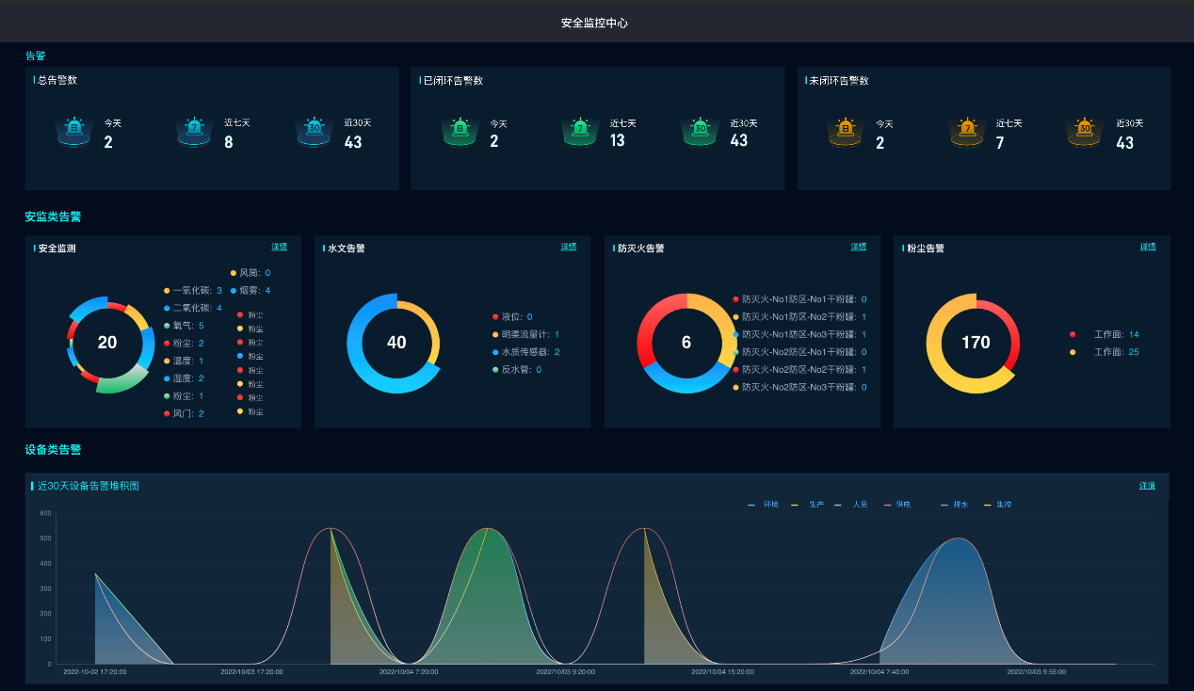

分级预警
建立矿山灾害安全风险预警评价指标体系及智能风险分析模型，按专业建立分级预警数据模型。
根据预警严重程度划分不同预警层级，每一层级预警信息对应相关的管理人员，各层级的预警条件参数由系统管理员分别配置。系统具有预警参数配置、预警层级配置、短信接收人员配置功能。
通过对报警阈值、持续时间的设置，实现相关指标的3级预警并针对不同管理权限进行分级消息推送。

预警参数设置
系统能够定义指定工艺或质量点的报警限值，定义报警区、类别及设立优先级，达到报警值系统报警，对系统进行综合预警，通知的形式包括声光报警及短信实时发送至部门级相关业务领导。
远程控制系统在图形表格中选择消息变量、消息位、消息文本、错误点进行设置各种报警参数，设置监视变量和延迟时间，系统按照设置参数进行报警。报警种类包括故障报警、通讯故障报警、模拟量越界报警、控制失败报警、开关变位报警等等。报警可以是声光报警、语音报警、图形报警等。各种系统都存在不同的条件报警，达到报警值系统报警，可提前设置预警值，对系统进行综合预警。实时报警管理建立在实时数据采集的基础上，根据标签点的定义，系统能够定义指定工艺或质量点的报警限值，报警限值包括：高限、高高限、低限、低低限、偏差报警、变化率报警。实时报警能设立优先级，定义报警区和类别。
各种报警可以单一报警，也可以设置关联关系，系统根据设置的关联关系进行联合报警。当有预警发生时，系统会根据设置的关联关系，将涉及预警的各种参数显示在系统大屏，包括报警点的瓦斯值、车辆情况、人员情况、视频情况、应急预案，报表与分析情况等等，为调度人员和领导人员决策提供基础数据。

预警监测
通过接入环境、生产、人员、车辆、供电、排水、集控等告警数据，对全量告警事件进行列表化管理，结合三维场景，在场景地图中显示告警实时云图，帮助全面动态感知告警分布情况，点击具体告警事件可显示告警详情信息与当前处置状态，同时联动孪生场景实现告警精确定位，可视化感知告警发生位置。对异常告警进行集中统计分析，支持分类别、区域、时间对告警进行不同维度的分析统计，实现告警事件的趋势研判。

预警处置
支持对事件名称、事件类型、事件定级、事件描述以及处理人姓名、联系电话等告警事件信息进行填写上报，支持对告警影响范围进行场景联动，结合区域内人员信息对告警进行一键处置。指挥人员可将事件按照等级、类型选择派发给范围内人员进行处理。处置人员接收到事件后，对事件进行升级、加急催办、关闭、异常处理等操作。处置人员接收到事件后，对事件处理结果以及过程信息进行反馈记录。事件归档人对结束的事件进行归档处理，填写归档总结表单，包括归档类型、事件总结、归档人、归档时间等。

手机APP
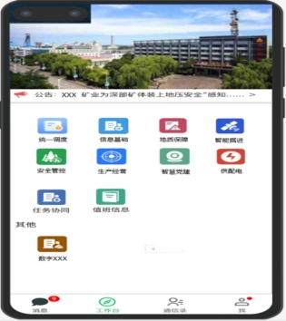
手机APP入口示意图
综合管控APP是将管控平台数据通过专用的APP接入到手机端，可在手机上展示管控平台的各项生产运行状态和数据，可在手机端操作审批流程、报表填写、隐患录入、视频和照片录入等功能。综合管控APP由投标方根据煤矿实际情况进行开发。凡是管控平台上可显示的数据均需要在手机上显示（三维GIS图暂不作展示），手机APP不设置生产自动化系统的起停等控制功能，生产系统仅作展示。通过一张屏能够实时掌握矿山安全动态。功能要求如下：
a.监测显示：系统中可以查看各系统、设备的实时数据实时状态。
b.报警功能：各系统设备的报警信息，按照事件类型进行分类，方便用户查询和处理，重要警情按设定的级别给予不同层级的人员提醒推送。
c.趋势分析：对各种模拟量和开关量数据曲线进行实时显示，方便分析各种模拟量和开关量的运转趋势。对系统中采集的实时数据绘制实时曲线和趋势曲线，并进行趋势分析。
d.报表功能：展示需要显示的数据报表，可在APP操作完成审批流程、报表填写、隐患录入等功能。
e.查询功能：系统可根据不同查询条件对系统和数据内容进行查询。可查询历史记录、历史报警、历史流程办理等信息。
f.移动APP应集成生产调度管理系统，通过手机端可以查看计划情况、生产情况、值班排班情况及生产综合分析等。
g.移动APP应设置访问权限和推送权限，根据不同人员级别、工作性质、专业分别设置权限和推送的内容。

售后及技术支持

质量保证及售后服务承诺
随着社会的不断发展，越来越多的IT企业已不再是单纯的软件开发与制造商，更多的是提供整体性的信息化解决方案，将自身产品的发展与招标人的需求紧密联系起来，亲身参与到招标人日常工作中去，将招标人发展所需的管理等各方面需求变成自身发展所要解决的问题来对待，与招标人共同进退。
此项目提供交付验收之日起三年售后服务，含质保及软件升级服务。在质保期内，我方为招标人提供维护服务、咨询服务、技术指导、协助以及对出现故障的进行修复或更换的服务。我方配备充足的技术人员、工具和备件并保证提供的联系方式畅通。质保期后如产品发生故障，积极协助招标人处理。如确属软件功能设计缺陷，则我方承担相应责任
质保期内，我方在收到招标人通知后2小时内做出响应，如需我方到达现场，我方应在收到招标人通知后24小时内到达，并在到达后3日内解决故障（重大故障除外）。
质保期内，如果任何技术人员不合格，招标人有权要求我方撤换，因撤换而产生的费用应由我方承担。在不影响质保期服务并且征得招标人同意的条件下，我方也可自负费用更换其技术人员。除专用合同条款另有约定外，我方应就在施工现场进行质保期服务的情况进行记录，记载故障发生的时间、原因及解决情况等，由招标人签字确认，并在质保期结束后 提交给招标人。
质保期满后，中标方应提供产品运行出现的故障持续维修服务，对维修所需费用中标方仅收取正常成本费用。

供货时间要求
（1）出厂的材料设备根据相关标准按约定的方式进行包装，并予以保护以防止由于多次搬运、天气及其他原因而造成损坏。全部设备的包装牢固，便于运输和起吊。结构件及产品大型包装箱均标注起吊点位置，货架等结构件装箱均加分层隔垫，以免运输途中互相振动碰撞和挤压变形。
（2）货物运输到现场地点后，现场经理负责接收，并收取合格证和随机资料，并对进场设备及零部件进行开箱及到场检验；现场经理按监理/客户要求准备相关资料准备进行到货报验。
（3）运输过程中造成的货物损毁、丢失和腐蚀等全部责任由中标方承担。
（4）交货地点：矿区。
（5）交货时间：技术协议签订后三个月内完成交货及安装调试，如有变动应以收到甲方开工令为准，工期为收到甲方开工令后三个月内完成所有内容。
（6）技术资料：中标方必须提供全面、详细的中文技术资料各六套（附中文电子版一套）。包括详细的用户信息及一些必备的文档资料。技术资料必须清晰地反映产品的功能、性能、操作说明、使用、维护等，必须包含相应图纸、图表及目录。买方有权针对培训目的而额外复制所提供的技术文件与图纸。如果发现中标方交付的技术文件不完整，或在运输途中丢失或损坏，在接到买方索要通知后的30天内,中标方应免费向买方增补丢失或损坏部分的技术文件。

服务保障措施
为了保证招标人能得到有质量保障的运维服务，我方建立了完善的服务制度和拥有专业的运维服务团队。我方整合运维服务资源，规范运维行为，确保服务质效，形成统一管理、集约高效的一体化运维服务质量保障体系，从而保障招标人购买的产品或服务能安全、稳定、高效、持续的运行。
运维服务的目标是保证招标人现有的信息系统的正常动作，降低整体管理成本，提高网络信息系统的整体水平。同时根据日常维护的数据和记录，提供招标人信息系统的整体建设规划和建议，更好的为招标人的信息化发展提供有力的保障。
我方将从人员、资源、技术、过程四个方面为本项目提供高质量的运行维护服务能力，具体保障措施如下：
1、专业的运维人员：我方将从项目实施团队中抽选有经验的软件系统工程师组成完善的运维服务团队。运维服务团队成员均具备满足本项目运维服务所需要的专业技能和良好的服务意识，我方将定期组织运维服务团队培训教育工作，提升运维服务团队专业知识（基础运维知识、专业技巧、经验分享、安全意识等）和服务意识，并建立严格的培训效果反馈与考核评价机制，考核结果与运维服务人员每月绩效工资挂钩。
2、充足合适的运维资源：我方将为本项目提供充足的运维资源，包括但不限于各类运维工具（监控工具、过程管理工具、安全工具等）、本地化专职售后服务机构、常用软件配件库、知识库等。
3、满足本项目运维需要的专业技术和手段：在运行维护服务实施过程中，可能面临各种问题（如硬件故障)、风险（如安全漏洞）以及新技术和前沿技术应用所提出的新要求，我方会根据需方要求或技术发展趋势，具备发现和解决问题、风险控制、技术储备以及研发、应用新技术和前沿技术的能力。
4、完善的运维服务过程管理：为了确保招标人信息系统的安全稳定运行，我方会建立以下的服务管理能力并发挥其效能，具体包括服务级别管理、关键指标、服务报告、事件管理、问题管理、配置管理、变更管理、发布管理、信息安全管理等。

应急保障措施
我方仅针对本项目制定设计、应急处理预案，整个流程严谨而有序。但在服务维护过程中，意外情况将难以完全避免。我们对项目实施的突发风险进行详细分析，并且针对各类突发事件，设计了相应的预防与解决措施，同时提供了完整的应急处理流程供现场运维团队参考执行。

应急服务流程
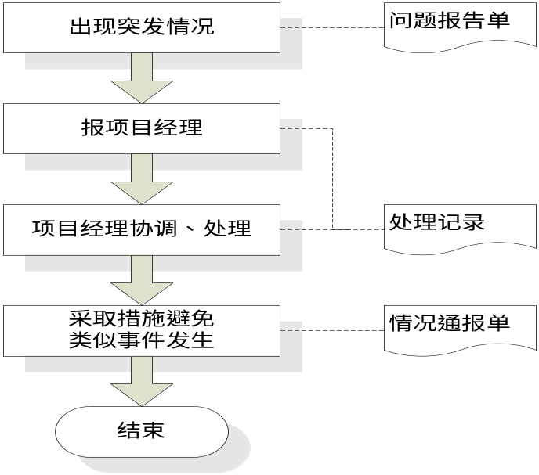
维护服务应急处理流程

预防处理措施
针对上门服务过程中可能遇到的各种各样的风险，我方总结多年维护服务经验，针对一些可能出现的情况，制定了一系列预防处理措施，举例如下：
类型 | 事件 | 预防措施 | 处理
应用软件 | 无法启动软件可执行文件 | 上站服务人员提前准备好各类需维护软件安装程序 | 将应用软件数据文件备份后，重新安装
应用软件 | 软件打开过程中或运行中异常错误关闭 | 上站服务人员准备好安装程序，操作系统优化和修补软件，查杀病毒软件 | 判断出错原因，备份数据，采取相关修复措施
操作系统 | 使用者本机操作系统异常或系统资源占用严重 | 准备好系统检查程序及修补程序，以及查杀病毒软件 | 告知使用者错误原因可能类型，提出解决方案，经使用者认可后采取相应措施
操作系统 | B/S结构系统，IE浏览器异常或无法下载控件 | 准备流氓软件清理程序、修复浏览器软件、查杀病毒软件 | 检查IE浏览器选项设置，分析原因进行修复
硬件设备 | 设备不能正常开机使用 | 判断设备是否异常，切换到冗余系统 | 对故障设备维修

突发事件应急策略
系统应急方案是对中断或严重影响业务的故障，如宕机、数据丢失、业务中断等，进行快速响应和处理，在最短时间内恢复业务系统，将损失降到最低。在系统维护过程中，突发事件的出现将是很难完全避免的，针对这种情况，我方设计了完善的突发事件应急策略。
系统巡检人员要定期规范检查各硬件设备的运转情况和应用软件运行情况，同时做好日常的数据增量备份和定期全备份。对发现的问题在报各级负责人的同时，要协调相关资源分析问题根源，确定解决方案和临时解决措施，避免造成更大的影响。问题得到稳定或彻底解决后，要形成问题汇报，避免以后类似重大紧急情况的发生。
我方拥有经验丰富的技术支持软件系统工程师，而且根据长期以来的招标人服务工作经验，建立了常用知识库，其中包括多种常见技术故障和突发事件的应急策略。当获悉出现突发事件时，技术支持人员可以立即从知识库中获取相应的应急策略，并综合招标人的具体情况，给出相关解决方案，然后在第一时间以电话、邮件支持或现场服务的方式帮助招标人解决问题，尽最大努力减小突发事件对招标人日常应用的影响。
紧急情况 | 预防措施 | 应急策略
硬件损坏 | 项目单位设备硬件损坏 | 在磁盘数据未丢失情况下，保证数据安全性，建议项目单位替换相关硬件。
操作失误 | 加强培训力度，掌握培训效果，检验操作人员操作水准，提示注意事项。 | 操作失误未造成即成结果或数据未丢失情况下，保障数据安全，反之，协调相关部门，进行补救。对操作人员强调注意事项
配置丢失 | 培训时强调使用前配置方法和步骤，并特别提示需在使用前按要求操作 | 派出上门维护、培训人员重新配置，并耐心讲解。
数据丢失 | 培训时强调使用过程中注意定期备份重要数据，日常维护过程中，上门服务人员实时备份数据并告知招标人 | 协调有关部门，进行补救，无法补救，提交报告说明原因。

技术安装调试服务
- 我方负责货物发运，并承担运杂费、保险费等费用。
- 我方负责买方技术人员和使用人员进行技术培训。
- 我方派合格的服务人员在现场安装调试，且对派出人员安全负全责。
- 保证派驻现场人员符合一下要求：
- 遵守法纪，遵守现场的各项规章和制度；
- 有较强的责任感和事业心，按时到位；
- 了解设备的设计，熟悉其结构，有相同或相近设备的现场工作经验，能够正确地进行现场指导安装、调试等服务；
- 保证我方现场人员身体健康，适应现场工作条件。
- 现场技术服务人员职责
- 产品安装部署、质量问题的处理、指导安装、指导调试、参加试运行和验收测试；
- 在调试前，如实讲解和示范将要进行的程序和方法，对于重要功能，要对调试情况进行确认，否则不能进行下一调试阶段；经确认的调试如因指导错误而发生问题，我方负全部责任；
- 我方对其现场技术服务人员的一切行为负全部责任；
- 现场技术服务人员的更换需事先与招标方协商；

技术培训服务
作为本项目的重要组成部分,对相关人员进行全面、细致的培训赋能是不可或缺的。通过组织项目培训，操作人员将了解软件的开发背景、开发思路、维护方法和各模块功能的详细操作。项目培训效果的好坏，将直接决定着相关人员日后能否正确应用软件，能否满足管理岗位操作软件的要求，最终将影响到整个软件系统能否成功实施。因此，项目培训工作应引起高度重视，双方人员相互配合，积极主动，为达到预期效果而努力，主要内容如下。
1、培训要求
（1）产品到货后，中标方按买方通知日期派遣有经验并身体状况良好的工程技术人员到现场指导设备的安装部署、调试、试运行。中标方技术人员的指导必须是正确的，如果出现由于非正确技术指导而造成的损失，中标方将负责免费维修、更换或补偿损失部分。中标方应提供所有的关于装配与调试所用的专用工具。
（2）中标方对操作人员在矿区进行不少于1周的技术培训，保证操作人员能够独立、熟练操作，并能排除设备运行中的一般故障。
（3）中标方在签订合同10周内，提供配套用户手册5套，并附中文电子版1套。
2、培训目标
（1）确保使用单位运维人员、系统管理员及时掌握系统各模块的熟练操作，确保可以独立使用系统；
（2）确保使用单位运维人员、系统管理员掌握维护系统日常运行的技能与管理 ，包括排除常见故障、对于单位提供技术支持的能力，独立对系统维护管理能力；
（3）确保系统的业务流程符合标准，使用户能正确、高效地使用系统；
（4）为使用单位提供有效的系统操作文档，为系统后续的稳定运行提供保障；
（5）为使用单位培训2人及以上系统维护人员，使其掌握系统运行的配置功能以及项目常规问题的处理方法和步骤。
（6）提供不少于2人、7天的系统使用及技术培训服务。
3、培训对象
（1）基础操作人员
系统的使用中，接触系统最多的是各模块的操作使用人员，为他们提供良好的培训可以提高整个系统的实际使用效率。
（2）关键人员
系统的实施过程中，将在相应业务部门中挑选出关键人员参与到项目实施的全过程中，我们会对他们进行系统业务的培训，助其理解系统的功能和业务内容，使关键人员在日后可以对部门人员进行常见问题解答。
（3）系统管理员
针对本项目系统的管理和维护人员安排针对性的项目培训，进行系统管理维护内容的实际操作指导，使其掌握系统管理配置及常见问题处理，保证今后系统的稳健运行。
4、培训内容
中标方的技术服务人员应结合合同安装部署，向招标方人员详细介绍产品的性能、参数及安装、调试、试运行、使用、维修、保养、故障处理等方法。详细解释技术文件、图纸、说明书等有关资料，回答和解决买方人员提出的技术问题。提供不少于2人、7天的系统使用及技术培训服务。
序号 | 培训内容 | 培训人数 | 培训天数 | 培训教师构成 |  | 地点 | 备注
 |  |  |  | 职称 | 人数 | 地点 | 备注
1 | 系统日常使用 | 不限 | 4 | 工程师 | 2 | 矿区
2 | 系统工作原理 | 不限 | 2 | 工程师 | 2 | 矿区
3 | 系统操作规程 | 不限 | 1 | 工程师 | 2 | 矿区
4 | 系统常见故障分析与处理 | 不限 | 3 | 工程师 | 2 | 矿区

